在线学习系统

数据库设计文档

2053300 胡锦晖

2054205 夏佳幸

2052222 刘冠序

2052220 白珂睿

2053291 刘兴源

1953921 陈元哲

2051490 化欣悦

2052529 李 涵

2053170 李佳桐

2053280 杨思恒

目录

1. 在线学习系统需求概述 4

1.1 系统功能性需求 4

1.1.1 用户登录功能 4

1.1.2 用户注册功能 4

1.1.3 用户修改个人信息功能 4

1.1.4 用户修改密码功能 4

1.1.5 用户查看首页推送功能 4

1.1.6 用户搜索题目或课程等信息功能 4

1.1.7 用户查看题目及回答功能 5

1.1.8 用户查看书籍库功能数据需求功能 5

1.1.9 用户查看书籍及相关课程和题目功能 5

1.1.10 用户查看课程库功能 5

1.1.11 用户查看课程及相关书籍和题目功能 5

1.1.12 用户专业筛选功能 5

1.1.13 用户收藏题目等数据功能 5

1.1.14 用户整理收藏夹功能 5

1.1.15 用户搜索收藏夹功能 6

1.1.16 用户反馈意见功能 6

1.1.17 用户点赞回答功能 6

1.1.18 专家查看回答功能 6

1.1.19 专家回答题目功能 6

1.1.20 管理员查看反馈功能 6

1.1.21 管理员添加专业功能 6

1.1.22 管理员录入专家功能 6

1.1.23 管理员录入或删除题目功能 6

1.1.24 管理员收录或删除书籍功能 7

1.1.25 管理员收录或删除课程功能 7

1.1.26 题目笔记添加功能 7

1.2 系统非功能性需求 7

1.2.1 时间特性要求 7

1.2.2 灵活性 7

1.2.3 数据管理要求 7

1.3 组织结构 8

2. 在线学习系统设计与实现 9

2.1 个人管理子系统 9

2.1.1 学生/专家/管理员登录、注册用例 9

2.1.2 学生、专家、管理员修改个人信息用例 17

2.1.3 学生、专家反馈信息用例 20

2.2 收藏管理子系统 24

2.2.1 收藏信息用例 25

2.2.2 整理收藏夹用例 28

2.2.3 搜索收藏夹用例 30

2.2.4 题目笔记用例 31

2.3 信息检索子系统 33

2.3.1 搜索信息用例 33

2.3.2 查看书籍库用例 36

2.3.3 查看书籍详情用例 37

2.3.4 查看课程库用例 38

2.3.5 查看课程详情用例 39

2.3.6 专业筛选用例 42

2.3.7 查看题目详情用例 46

2.3.8 用户点赞回答用例 49

2.3.9 查看推送用例 51

2.4 回答题目子系统 51

2.4.1 专家查看回答用例 51

2.4.2 专家回答题目用例 53

2.5 管理员录入信息子系统 57

2.5.1 管理员录入专家用例 57

2.5.2 管理员录入专业用例 59

2.5.3 管理员收录或删除课程用例 60

2.5.4 管理员收录或删除书籍用例 63

2.5.5 管理员收录或删除题目用例 65

3. 数据库设计 67

3.1 总体E-R图 67

3.1.1 实体及其属性介绍 67

3.1.2 实体间联系的介绍 68

3.2 用户模块E-R图 69

3.3 问题模块E-R图 70

3.4 回答问题模块E-R图 70

3.5 管理员模块E-R图 71

3.6 数据库关系图 71

附录A. 图表索引 72

# 在线学习系统需求概述

对系统需求，进行简要说明。

## 系统功能性需求

### 用户登录功能

**功能说明：**用户在登陆界面输入手机号和密码登录自己的账号。

### 用户注册功能

**功能说明：**用户在登陆界面选择注册一个新账号，输入手机号、用户名和密码后点击确认注册即可。密码有一定的格式要求：1.至少有一个大写字母；2.至少有一个小写字母；3.至少一位数字；4.至少有一位特殊字符；5.密码长度至少为8。

### 用户修改个人信息功能

**功能说明：**用户在个人中心界面的个人信息板块可修改个人信息。

### 用户修改密码功能

**功能说明：**用户在个人中心界面的个人信息板块可先输入旧密码和新密码，验证后即可修改密码。密码有一定的格式要求：1.至少有一个大写字母；2.至少有一个小写字母；3.至少一位数字；4.至少有一位特殊字符；5.密码长度至少为8。

### 用户查看首页推送功能

**功能说明：**用户在首页界面浏览网站的热门推送等推荐内容，点击推送即可查看推送详情的文章内容。

### 用户搜索题目或课程等信息功能

**功能说明：**用户在搜索栏中输入要搜索内容的关键字，在搜索结果中浏览相匹配的书籍、课程和题目条目，并选择需要的内容查看。

### 用户查看题目及回答功能

**功能说明：**用户点击需要查看的题目后进入题目详情界面，可以查看题目的题干和多个回答，同时可以进行收藏题目等操作。

### 用户查看书籍库功能数据需求功能

**功能说明：**用户在顶部导航栏中点击书籍即可查看书籍库中包含的所有的书籍，并能看到他们对应的书名、作者、发布时间等大致信息帮助选择需要查看的内容。

### 用户查看书籍及相关课程和题目功能

**功能说明：**用户在书籍详情界面可以查看书籍的详情信息和简介，同时可以进行收藏书籍的操作，以及与该书籍相关的课程和题目。

### 用户查看课程库功能

**功能说明：**用户在顶部导航栏中点击课程即可查看课程库中包含的所有的课程。

### 用户查看课程及相关书籍和题目功能

**功能说明：**用户在课程详情界面可以查看课程的详情信息和简介，同时可以进行收藏书籍的操作，以及与该课程相关的书籍和题目。

### 用户专业筛选功能

**功能说明：**用户在书籍库和课程库中可以提前选择专业，筛选要查看的相关内容，更高效地寻找需要的书籍和课程信息。

### 用户收藏题目等数据功能

**功能说明：**用户在题目、书籍和课程的详情界面都可以对感兴趣的内容进行收藏，之后可以在个人中心的收藏夹快速查看已收藏的内容。

### 用户整理收藏夹功能

**功能说明：**用户在收藏夹界面浏览内容时，可以勾选书籍、课程和题目标签筛选查看的内容，以及可以在收藏夹中删除不再需要的内容。

### 用户搜索收藏夹功能

**功能说明：**用户在收藏夹界面可以对已经收藏的内容进行搜索，帮助快速定位需要浏览的内容条目。

### 用户反馈意见功能

**功能说明：**用户个人中心界面可以对项目整体提出改进的建议。

### 用户点赞回答功能

**功能说明：**用户浏览题目的多个回答时，可以对满意的优质回答进行点赞。点赞数量多的回答会优先展示。

### 专家查看回答功能

**功能说明：**专家在个人中心界面可以在回答问题的板块查看系统分配到需要回答的问题以及已经回答过的历史问题。

### 专家回答题目功能

**功能说明：**专家在个人中心界面可以在回答问题的板块可以点击需要回答的问题进行回答。

### 管理员查看反馈功能

**功能说明：**管理员在个人中心界面可以查看用户反馈的内容以及修改该条反馈的处理状态。

### 管理员添加专业功能

**功能说明：**管理员在个人中心界面可以输入专业名称添加专业。

### 管理员录入专家功能

**功能说明：**管理员在个人中心界面可以输入专家电话、专家姓名和相关专业录入专业。

### 管理员录入或删除题目功能

**功能说明：**管理员在个人中心界面可以录入题目，同时管理员在题目详情界面可以审查题目内容并删除。

### 管理员收录或删除书籍功能

**功能说明：**管理员在个人中心界面可以录入书籍，同时管理员在书籍详情界面可以审查书籍内容并删除。

### 管理员收录或删除课程功能

**功能说明：**管理员在个人中心界面可以录入课程，同时管理员在课程详情界面可以审查课程内容并删除。

### **题目笔记添加功能**

**功能说明：**学生或者专家可以在个人中心——收藏页面，点击题目右侧的笔记按钮，点击后会弹出弹窗，用户可以在弹框中编写要添加的学习笔记。

## 系统非功能性需求

### **时间特性要求**

1) 前端数据传送到后端数据库的响应时间为秒级

2) 页面的刷新时间为秒级

3) 后端的数据传送到前端页面的响应时间为秒级

### **灵活性**

SOS在线学习系统需要实现的目标为：

1) 与各大操作系统（Windows/macOS/Linux）实现松耦合，将本平台对操作系统差异的依赖最小化，适用于正常市场上发行的操作系统。

2) 支持数据库故障下的正常运行，能在数据库出现问题时隐藏错误数据，在前端页面显示正确的数据。

### **数据管理要求**

实际应用中由于用户的注册量会比测试时显著增多，所以数据库需要有一定的稳定性，能够平台的正常运行。

## 组织结构

文档的组织结构。

第一章：需求概述。

第二章：模块功能设计与实现。

第三章：数据库设计

附录A：是本文档的图表索引。

# 在线学习系统设计与实现

## 个人管理子系统

### 学生/专家/管理员登录、注册用例

#### 学生/专家/管理员登录、注册用例设计

**功能说明：**用户在登陆界面选择注册一个新账号，输入手机号、用户名和密码后点击确认注册即可。然后，用户可以在登陆界面输入手机号和密码登录自己的账号。

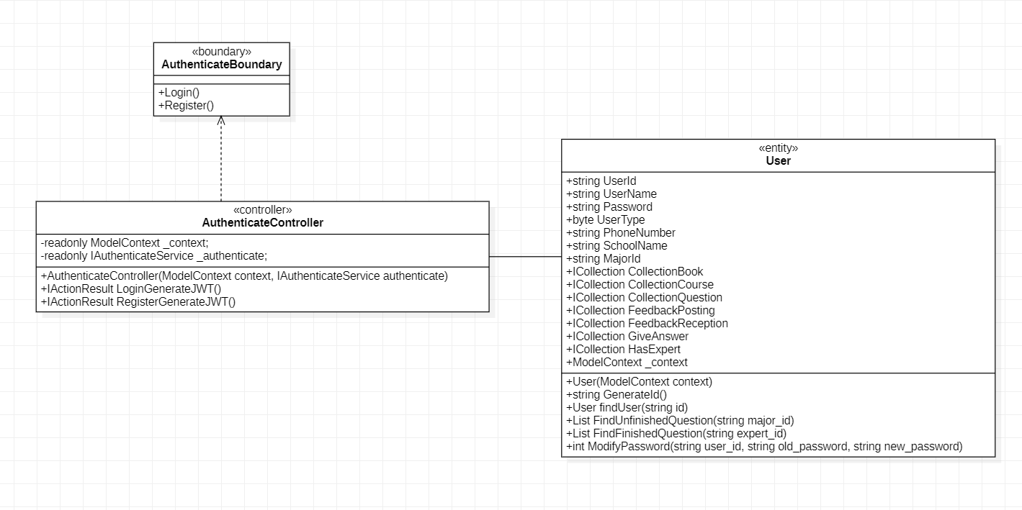

图 2 - 1 登录注册类图

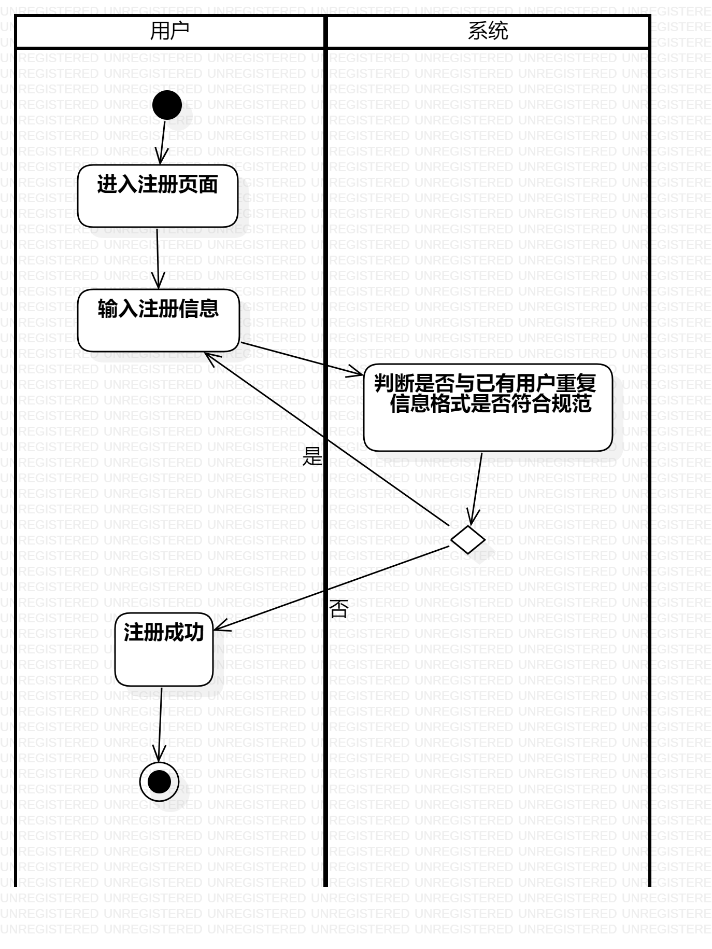

图 2 - 2 注册活动图

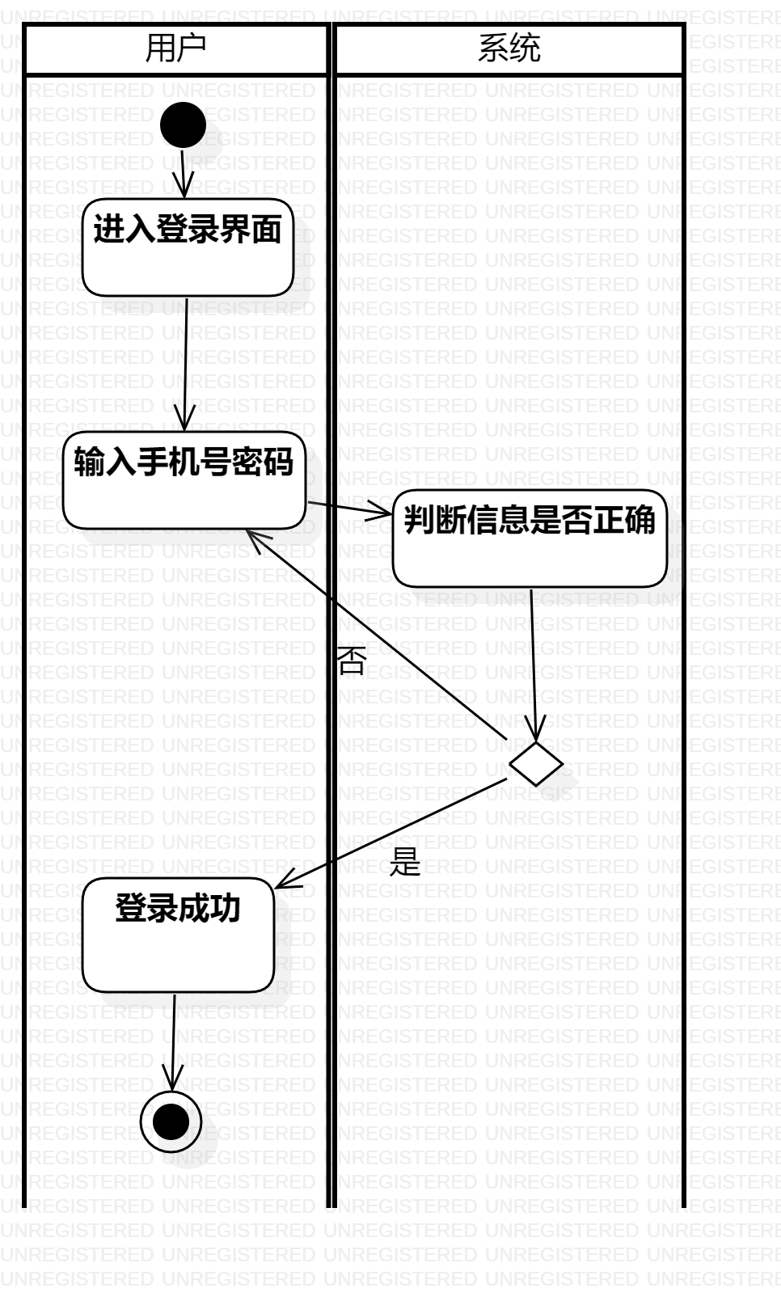

图 2 - 3 登陆活动图

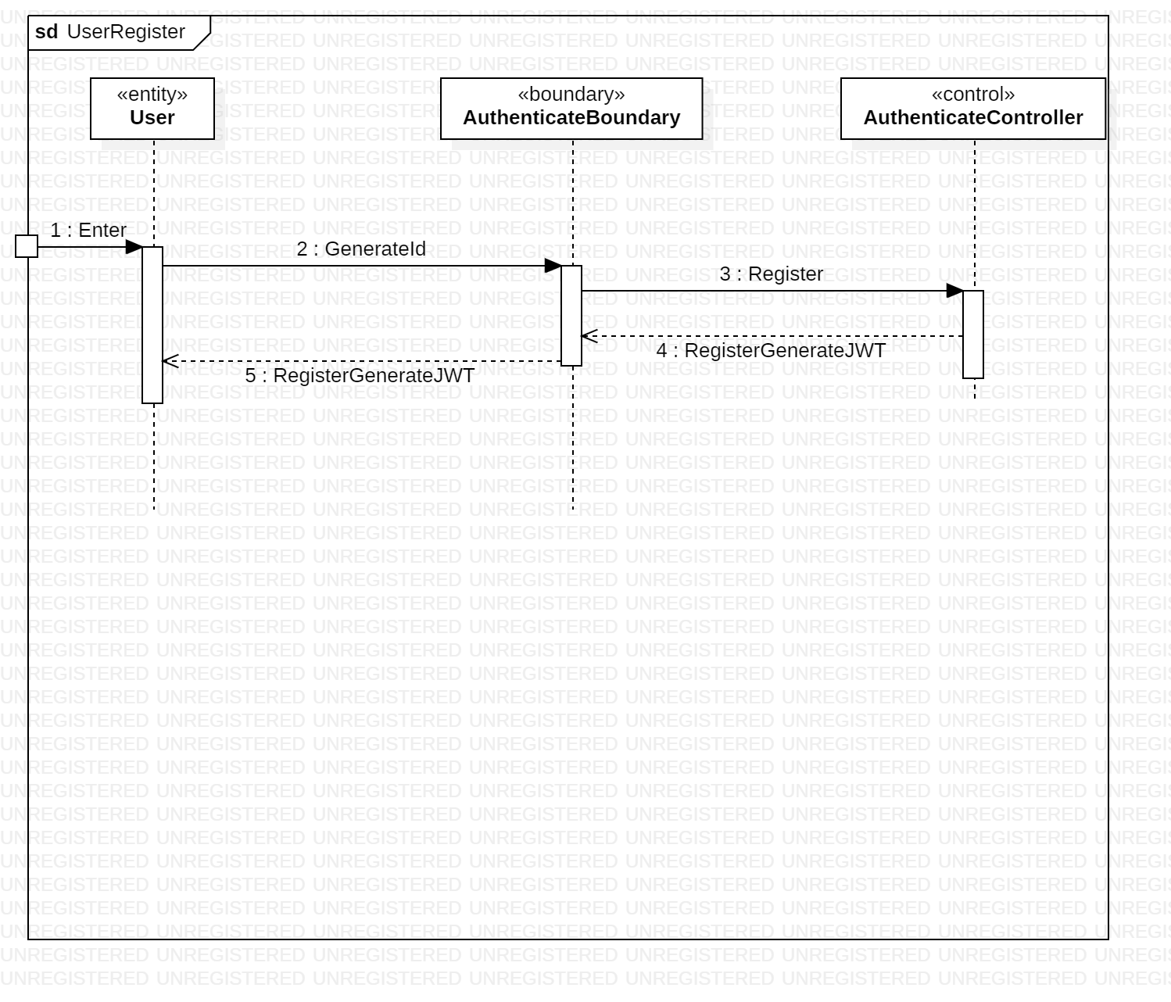

图 2 - 4 注册时序图

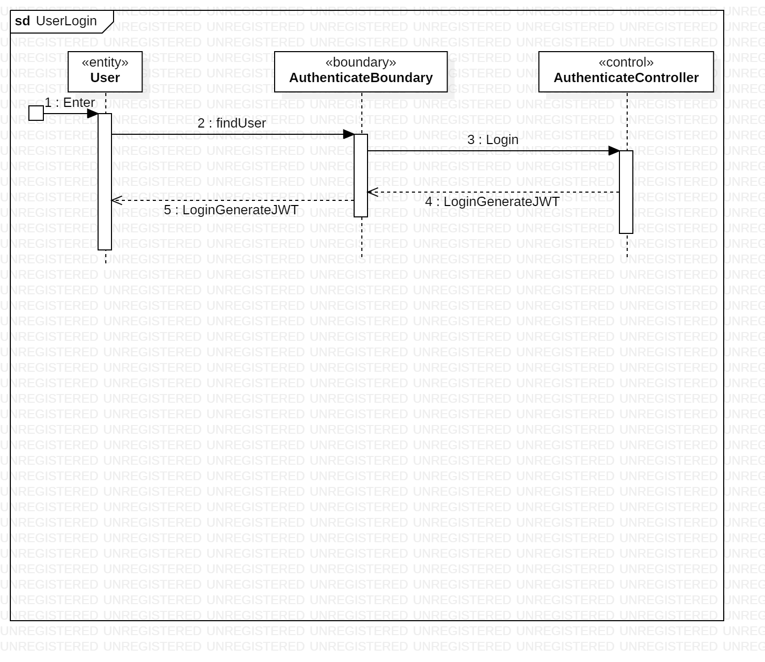

图 2 - 5 登录时序图

#### 学生/专家/管理员登录、注册用例实现

* 登录



图 2 - 6 登录界面

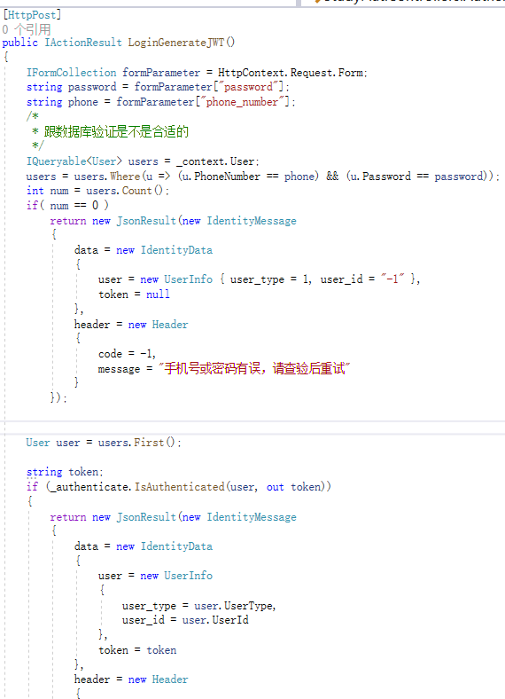

图 2 - 7 登录代码1

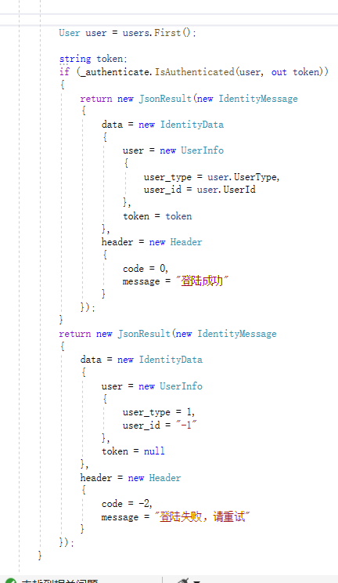

图 2 - 8 登录代码2

* 注册



图 2 - 9 注册界面

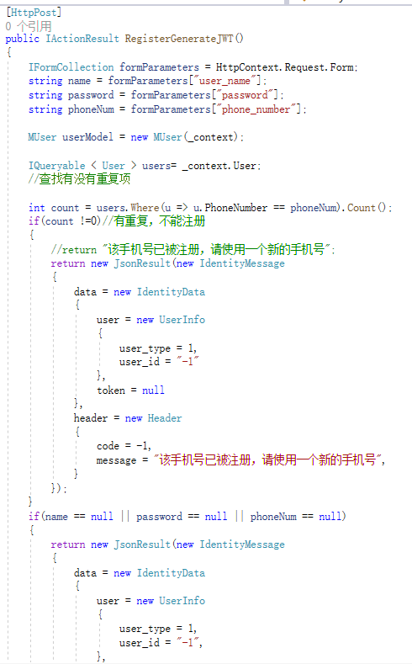

图 2 - 10 注册代码1

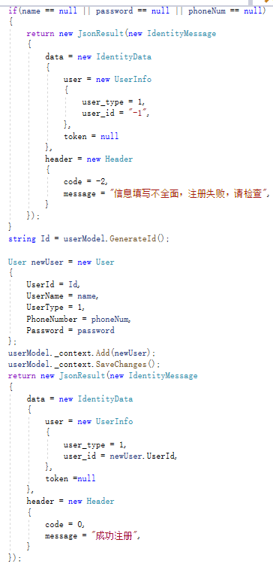

图 2 - 11 注册代码2

### **学生、专家、管理员修改个人信息**用例

#### **学生、专家、管理员修改个人信息**用例设计

**功能说明：**用户在个人中心界面的个人信息板块可先输入旧密码和新密码，验证后即可修改密码。用户在个人中心界面的个人信息板块可修改个人信息。

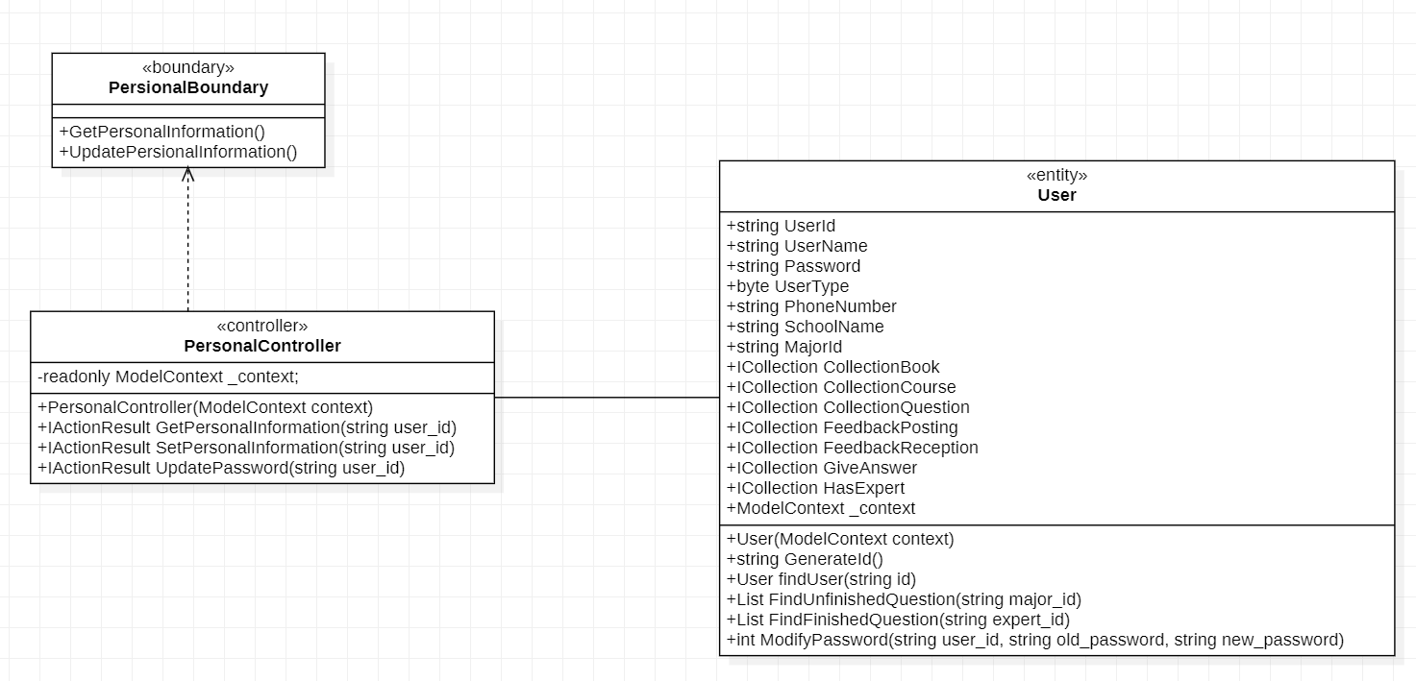

图 2 - 12 个人信息类图

#### **学生、专家、管理员修改个人信息**用例实现

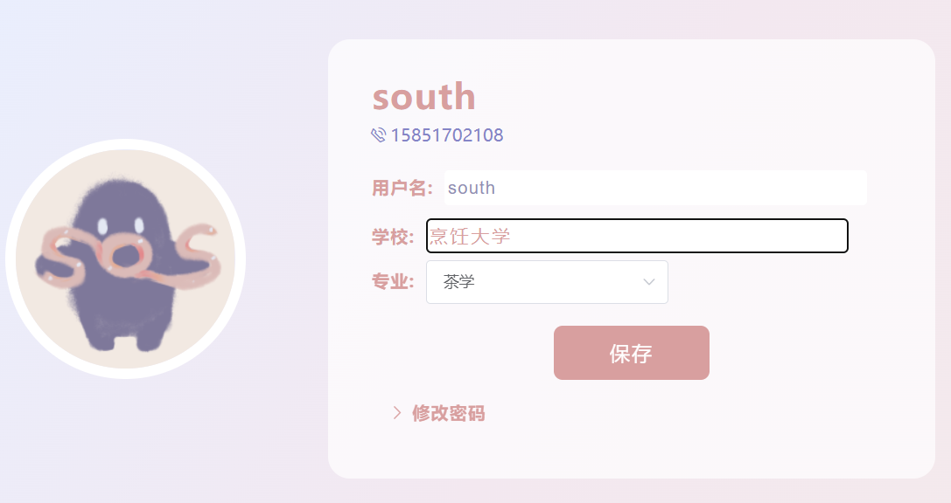

图 2 - 13 个人信息界面

* 获取个人信息：

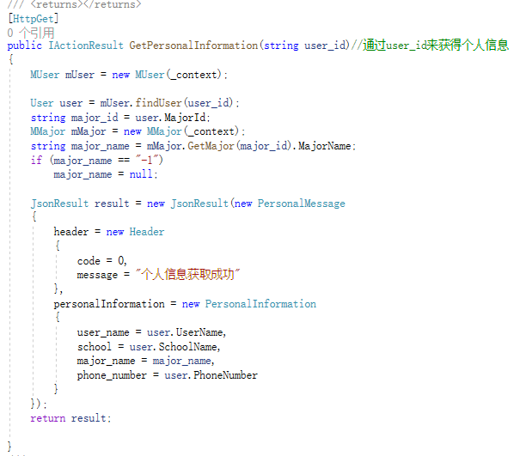

图 2 - 14 获取个人信息代码

* 修改个人信息：

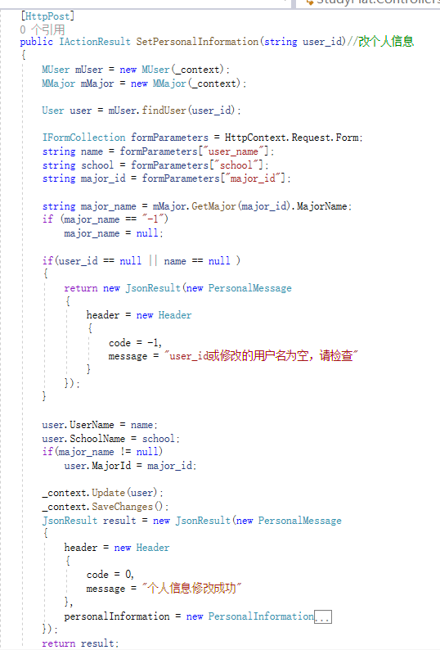

图 2 - 15 修改个人信息代码

### 学生、专家反馈信息用例

#### 学生、专家反馈信息用例设计

**功能说明：**用户个人中心界面可以对项目整体提出改进的建议。或者学生在反馈页面提出成为专家申请。

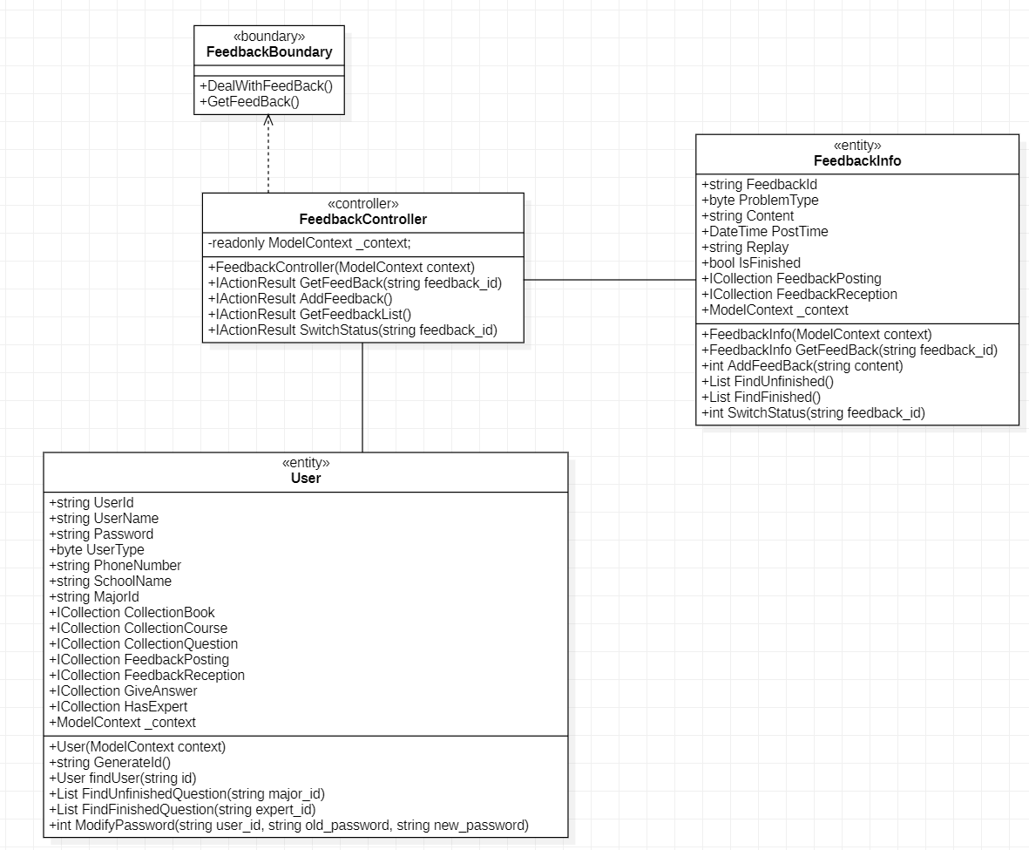

图 2 - 16 反馈信息类图

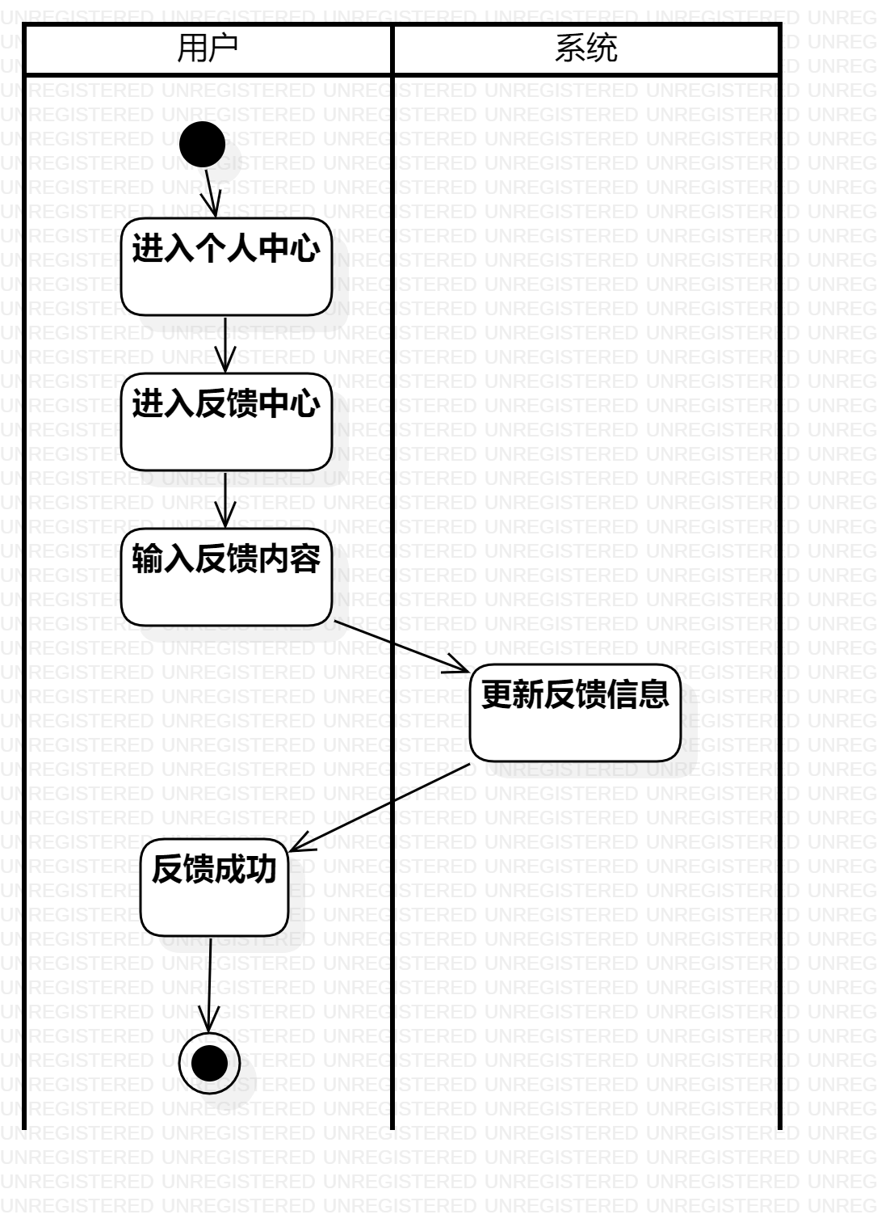

图 2 - 17 反馈信息活动图

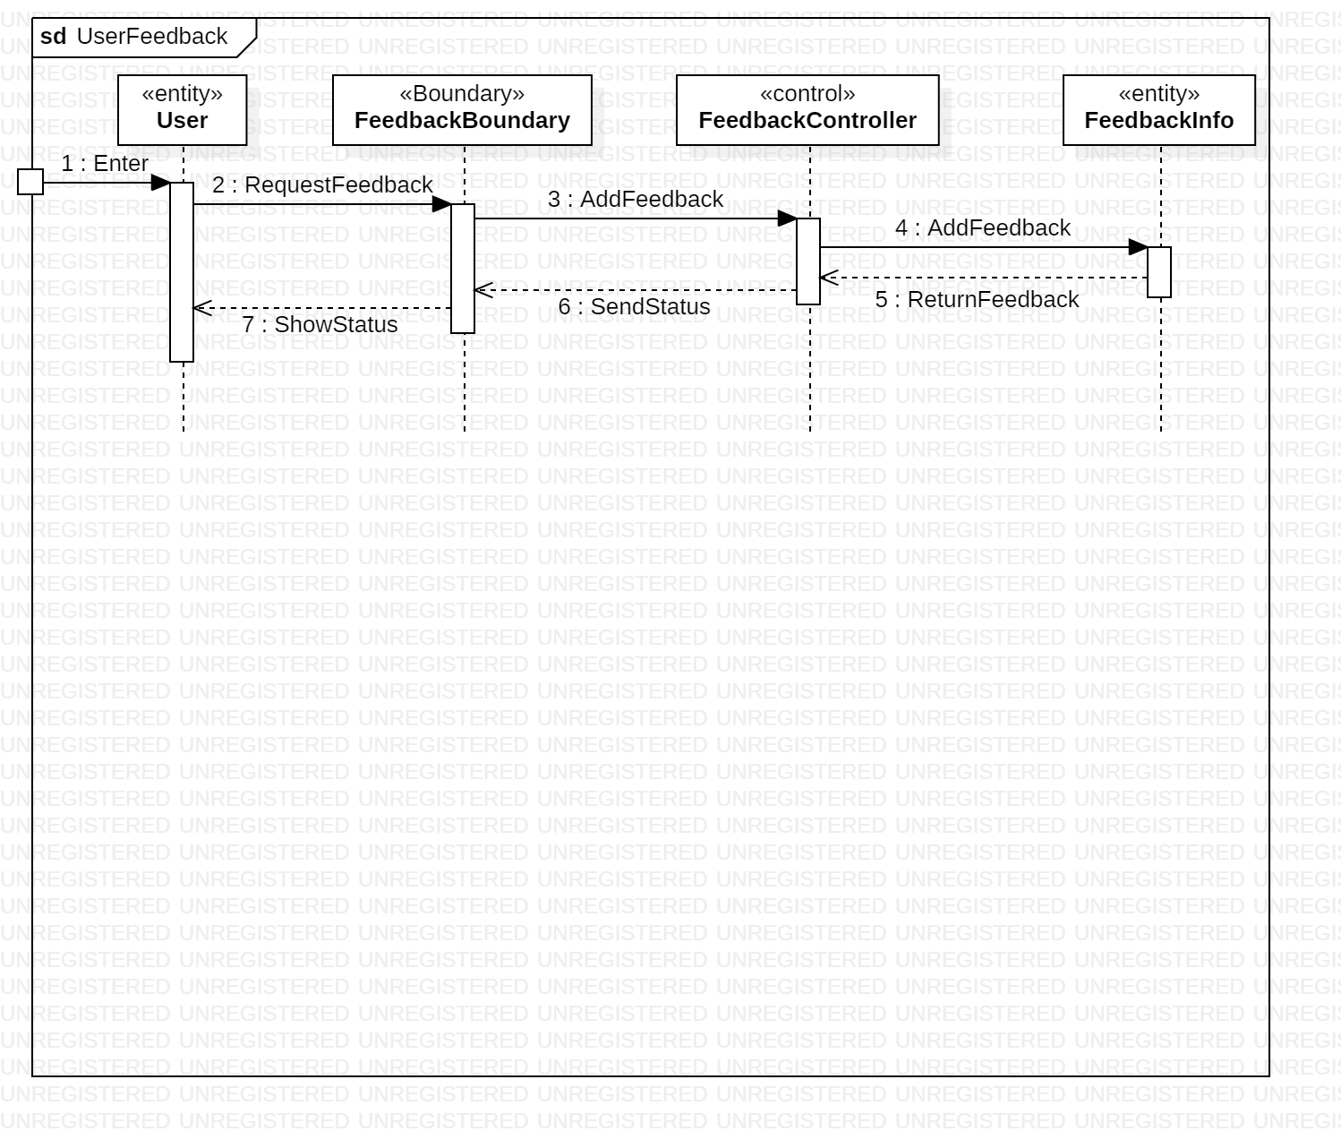

图 2 - 18 反馈信息时序图

#### 学生、专家反馈信息用例实现

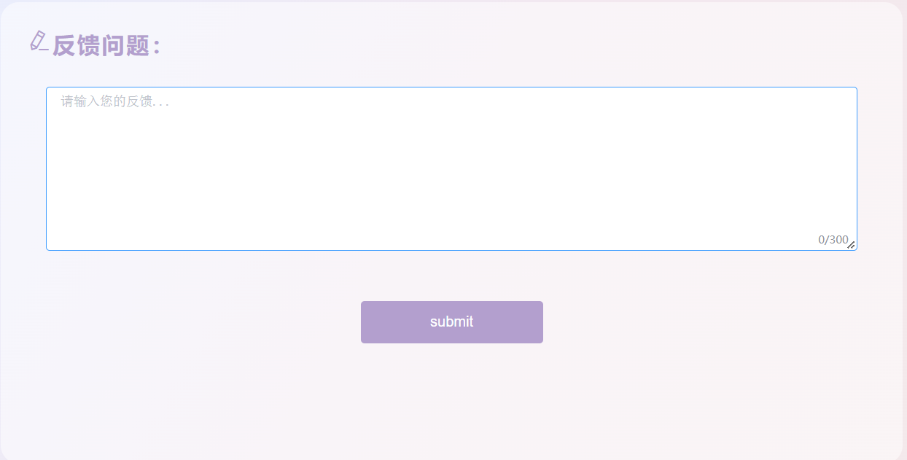

图 2 - 19 反馈信息截图

* 进行反馈

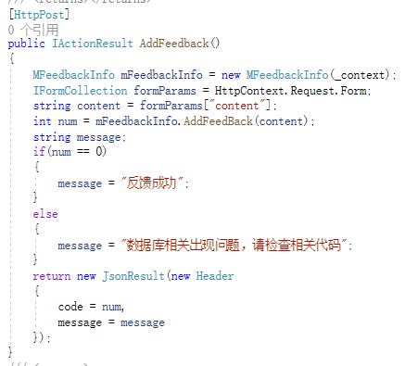

图 2 - 20 进行反馈代码

## 收藏管理子系统

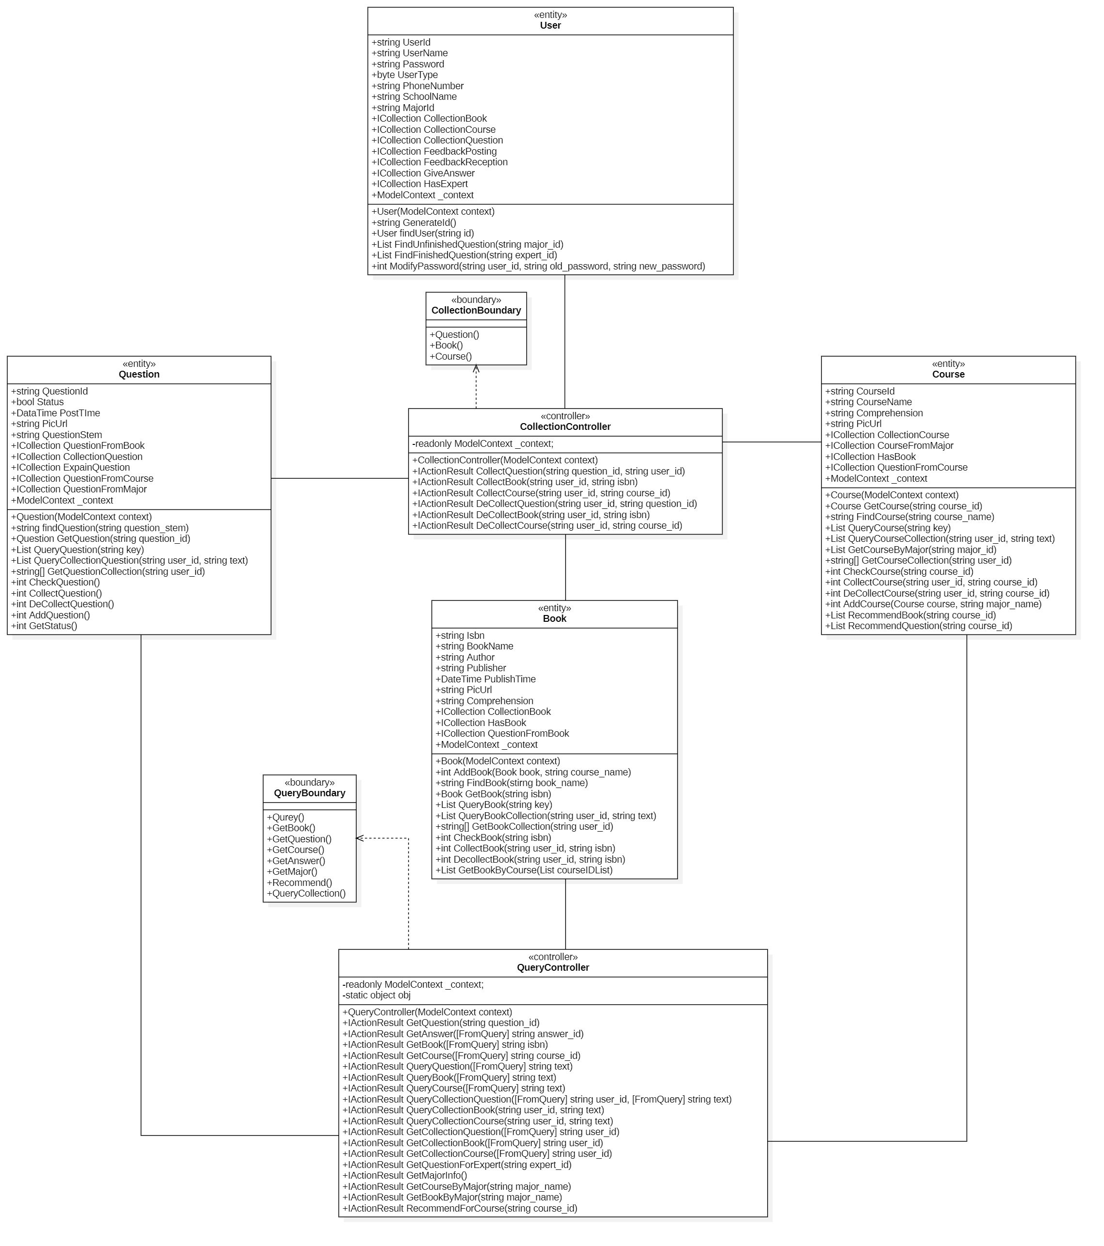

图 2 - 21 收藏管理子系统类图

### 收藏信息用例

#### 收藏信息用例设计

**功能说明：**用户在题目、书籍和课程的详情界面都可以对感兴趣的内容进行收藏，之后可以在个人中心的收藏夹快速查看已收藏的内容。

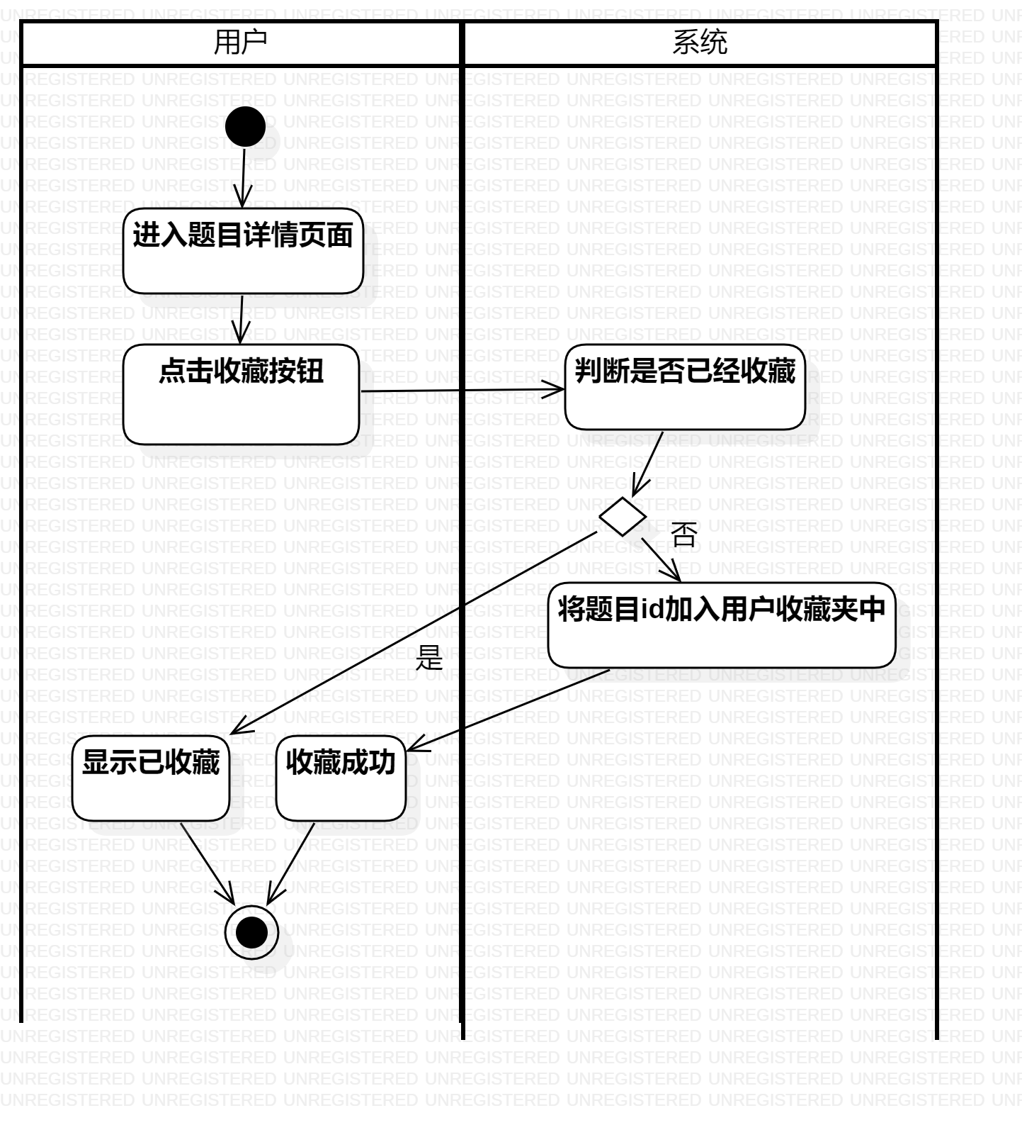

图 2 - 22 收藏题目活动图

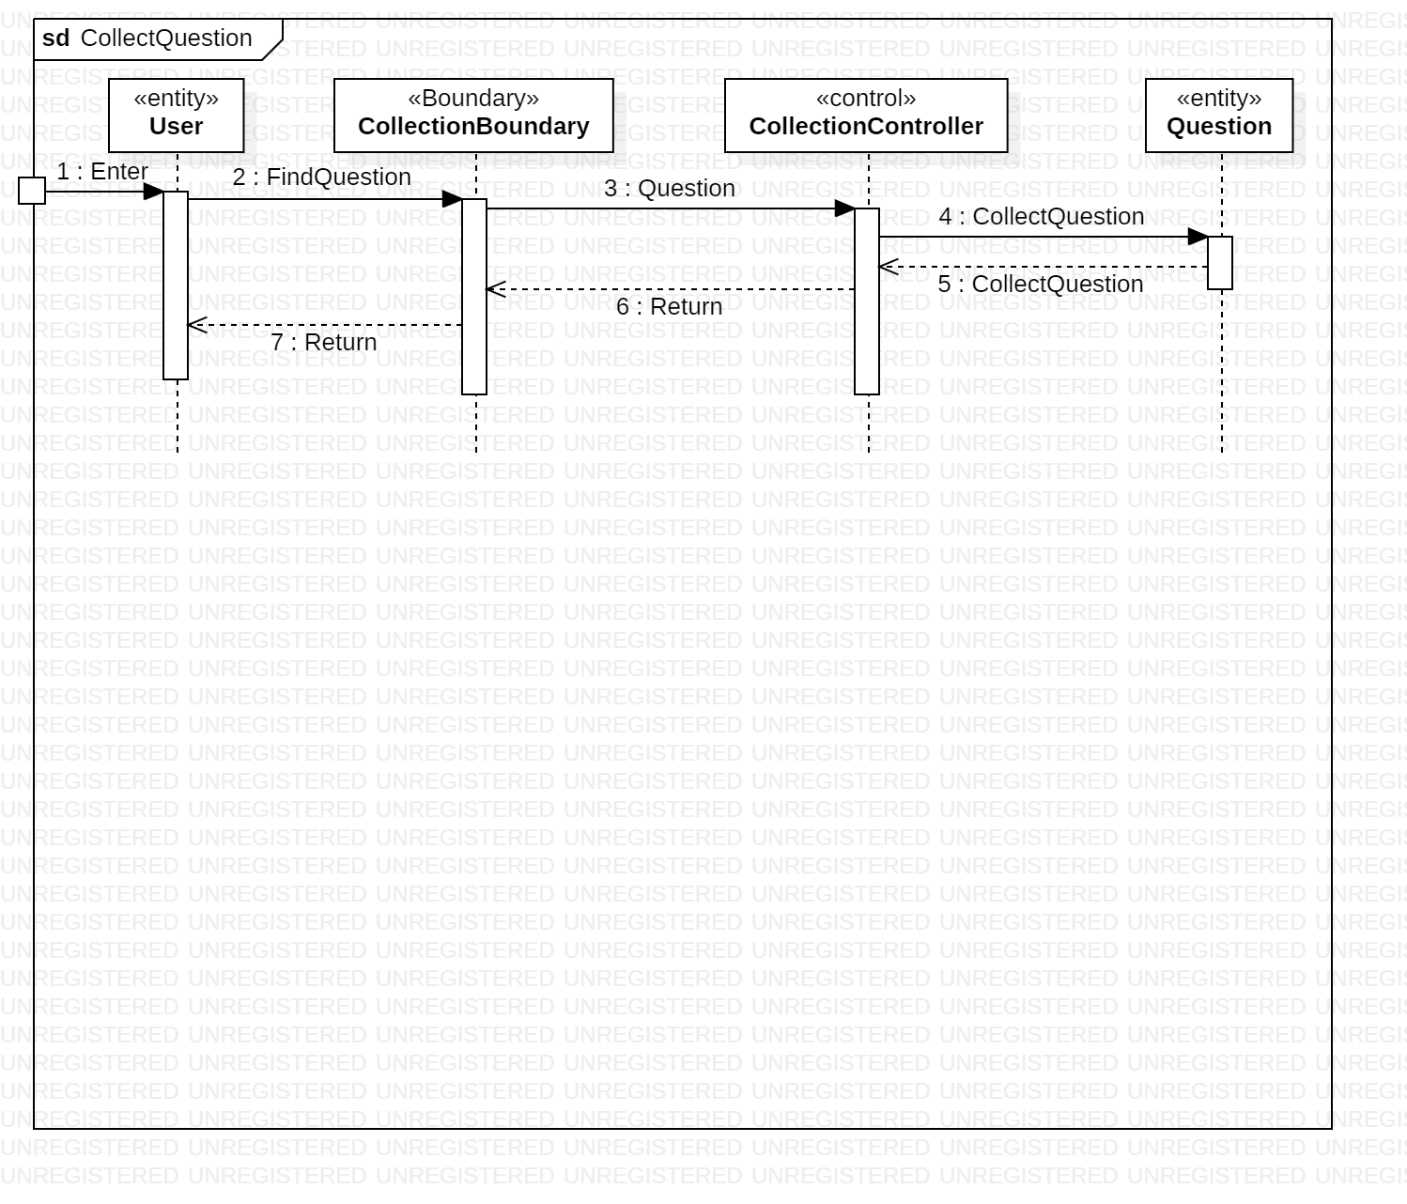

图 2 - 23 收藏题目时序图

#### 收藏信息用例实现

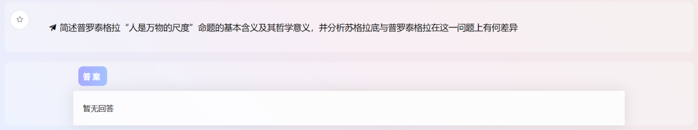

图 2 - 24 收藏题目界面

* 收藏题目

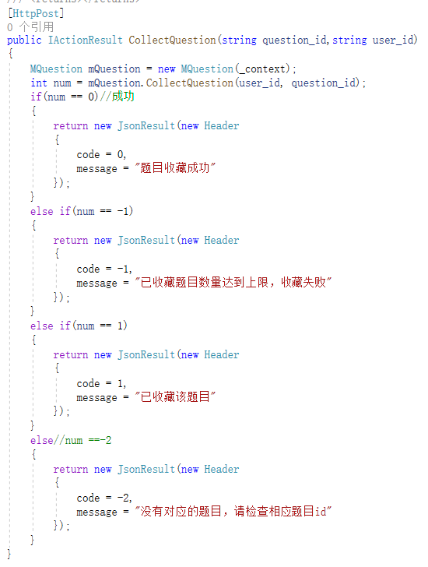

图 2 - 25 收藏题目代码

* 收藏书本

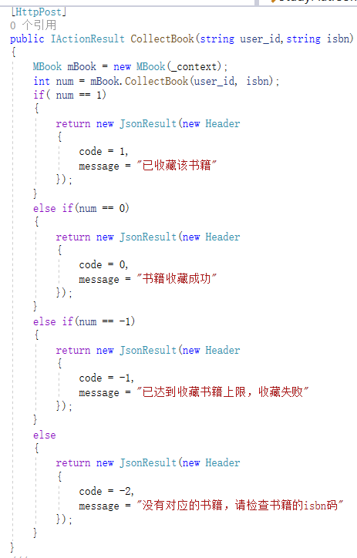

图 2 - 26 收藏书籍代码

* 收藏课程

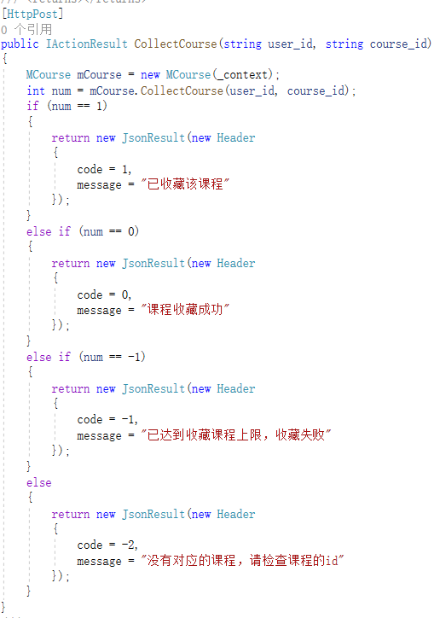

图 2 - 27 收藏课程代码

### **整理收藏夹用例**

#### **整理收藏夹用例**设计

**功能说明：**用户在收藏夹界面浏览内容时，可以勾选书籍、课程和题目标签筛选查看的内容，以及可以在收藏夹中删除不再需要的内容。

#### **整理收藏夹用例**实现

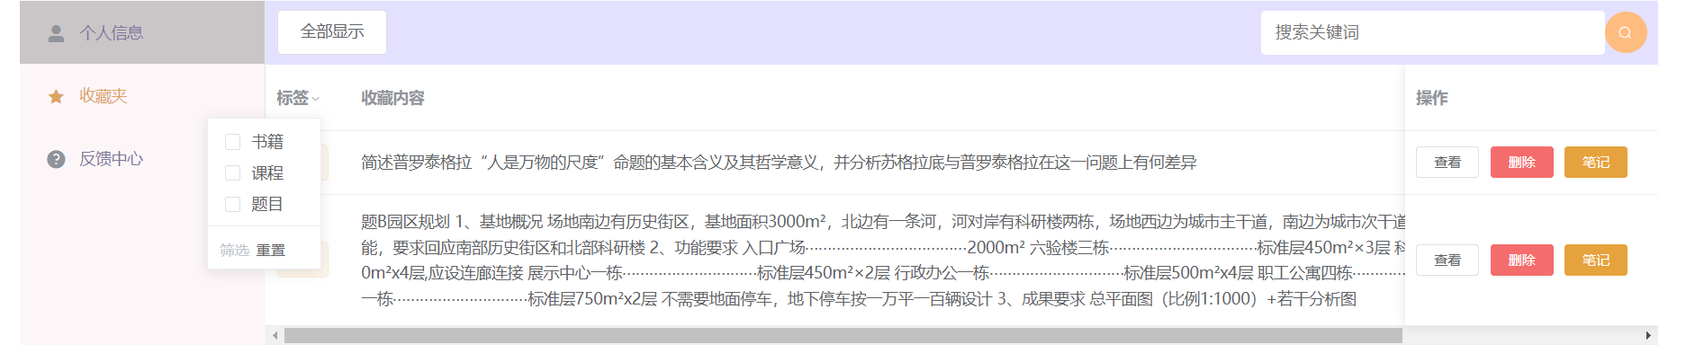

图 2 - 28 整理收藏夹界面

* 问题取消收藏

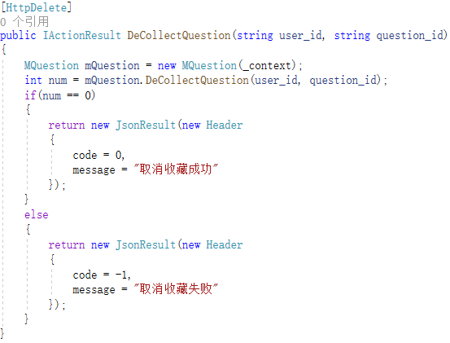

图 2 - 29 问题取消收藏代码

* 书本取消收藏

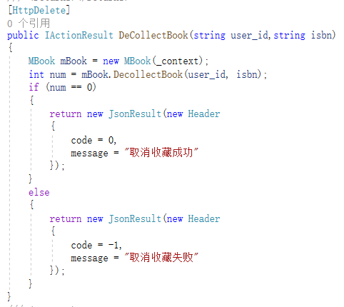

图 2 - 30 书本取消收藏代码

* 课程取消收藏

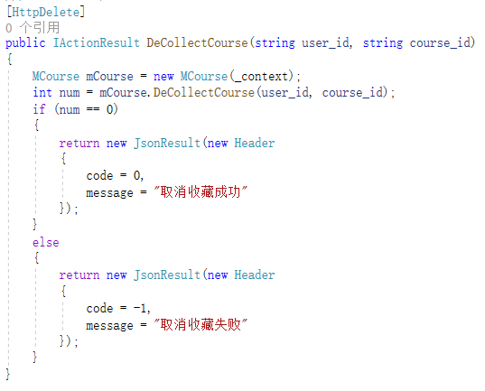

图 2 - 31 课程取消收藏代码

### **搜索收藏夹**用例

#### **搜索收藏夹**用例设计

**功能说明：**用户在收藏夹界面可以对已经收藏的内容进行搜索，帮助快速定位需要浏览的内容条目。

#### **搜索收藏夹**用例实现

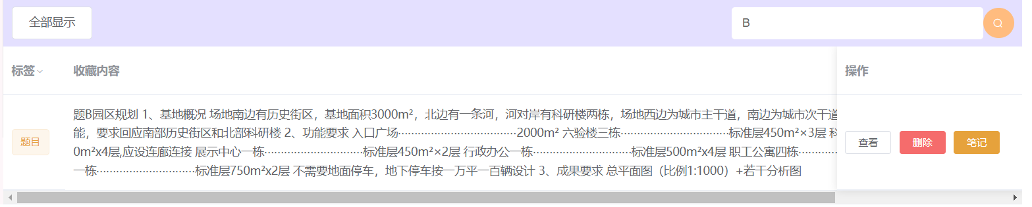

图 2 - 32 搜索收藏夹界面

### 题目笔记用例

#### 题目笔记用例设计

**功能说明：**用户在收藏夹界面可以对已经收藏的内容进行搜索，帮助快速定位需要浏览的内容条目。

#### 题目笔记用例实现

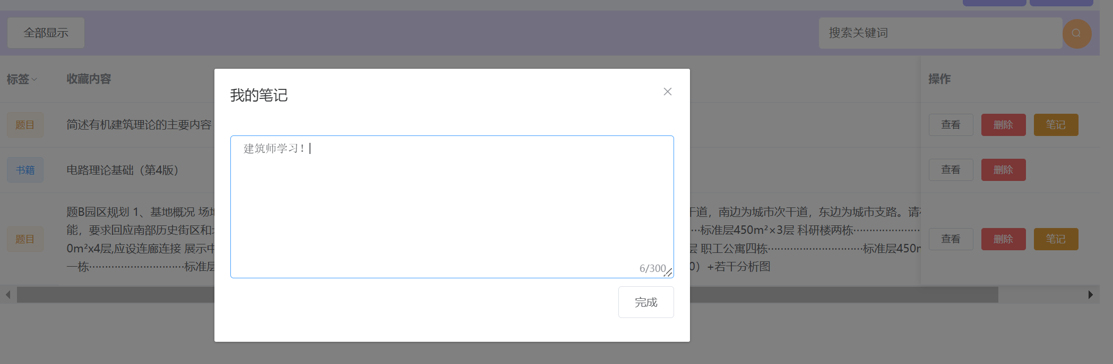

图 2 - 33 题目笔记界面

* 做笔记

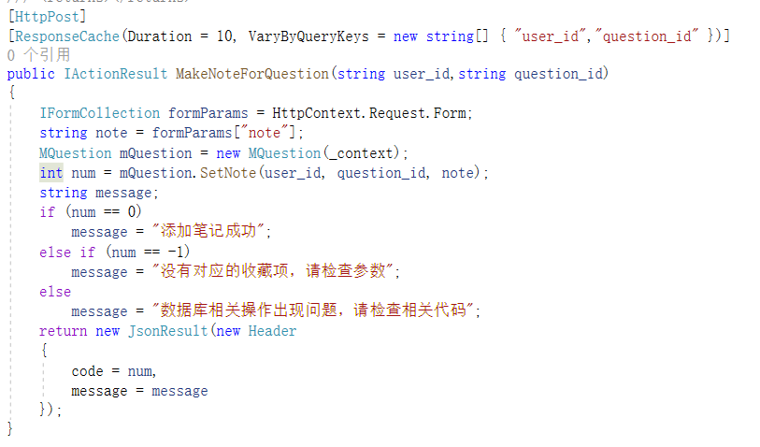

图 2 - 34 做笔记代码

* 获得笔记

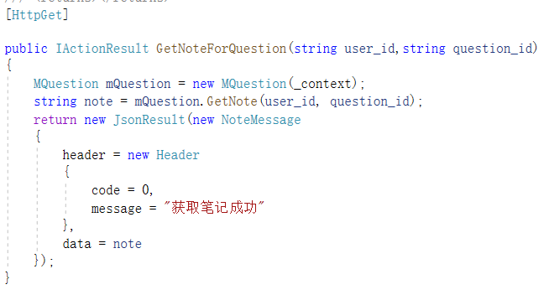

图 2 - 35 获得笔记代码

## **信息检索子系统**

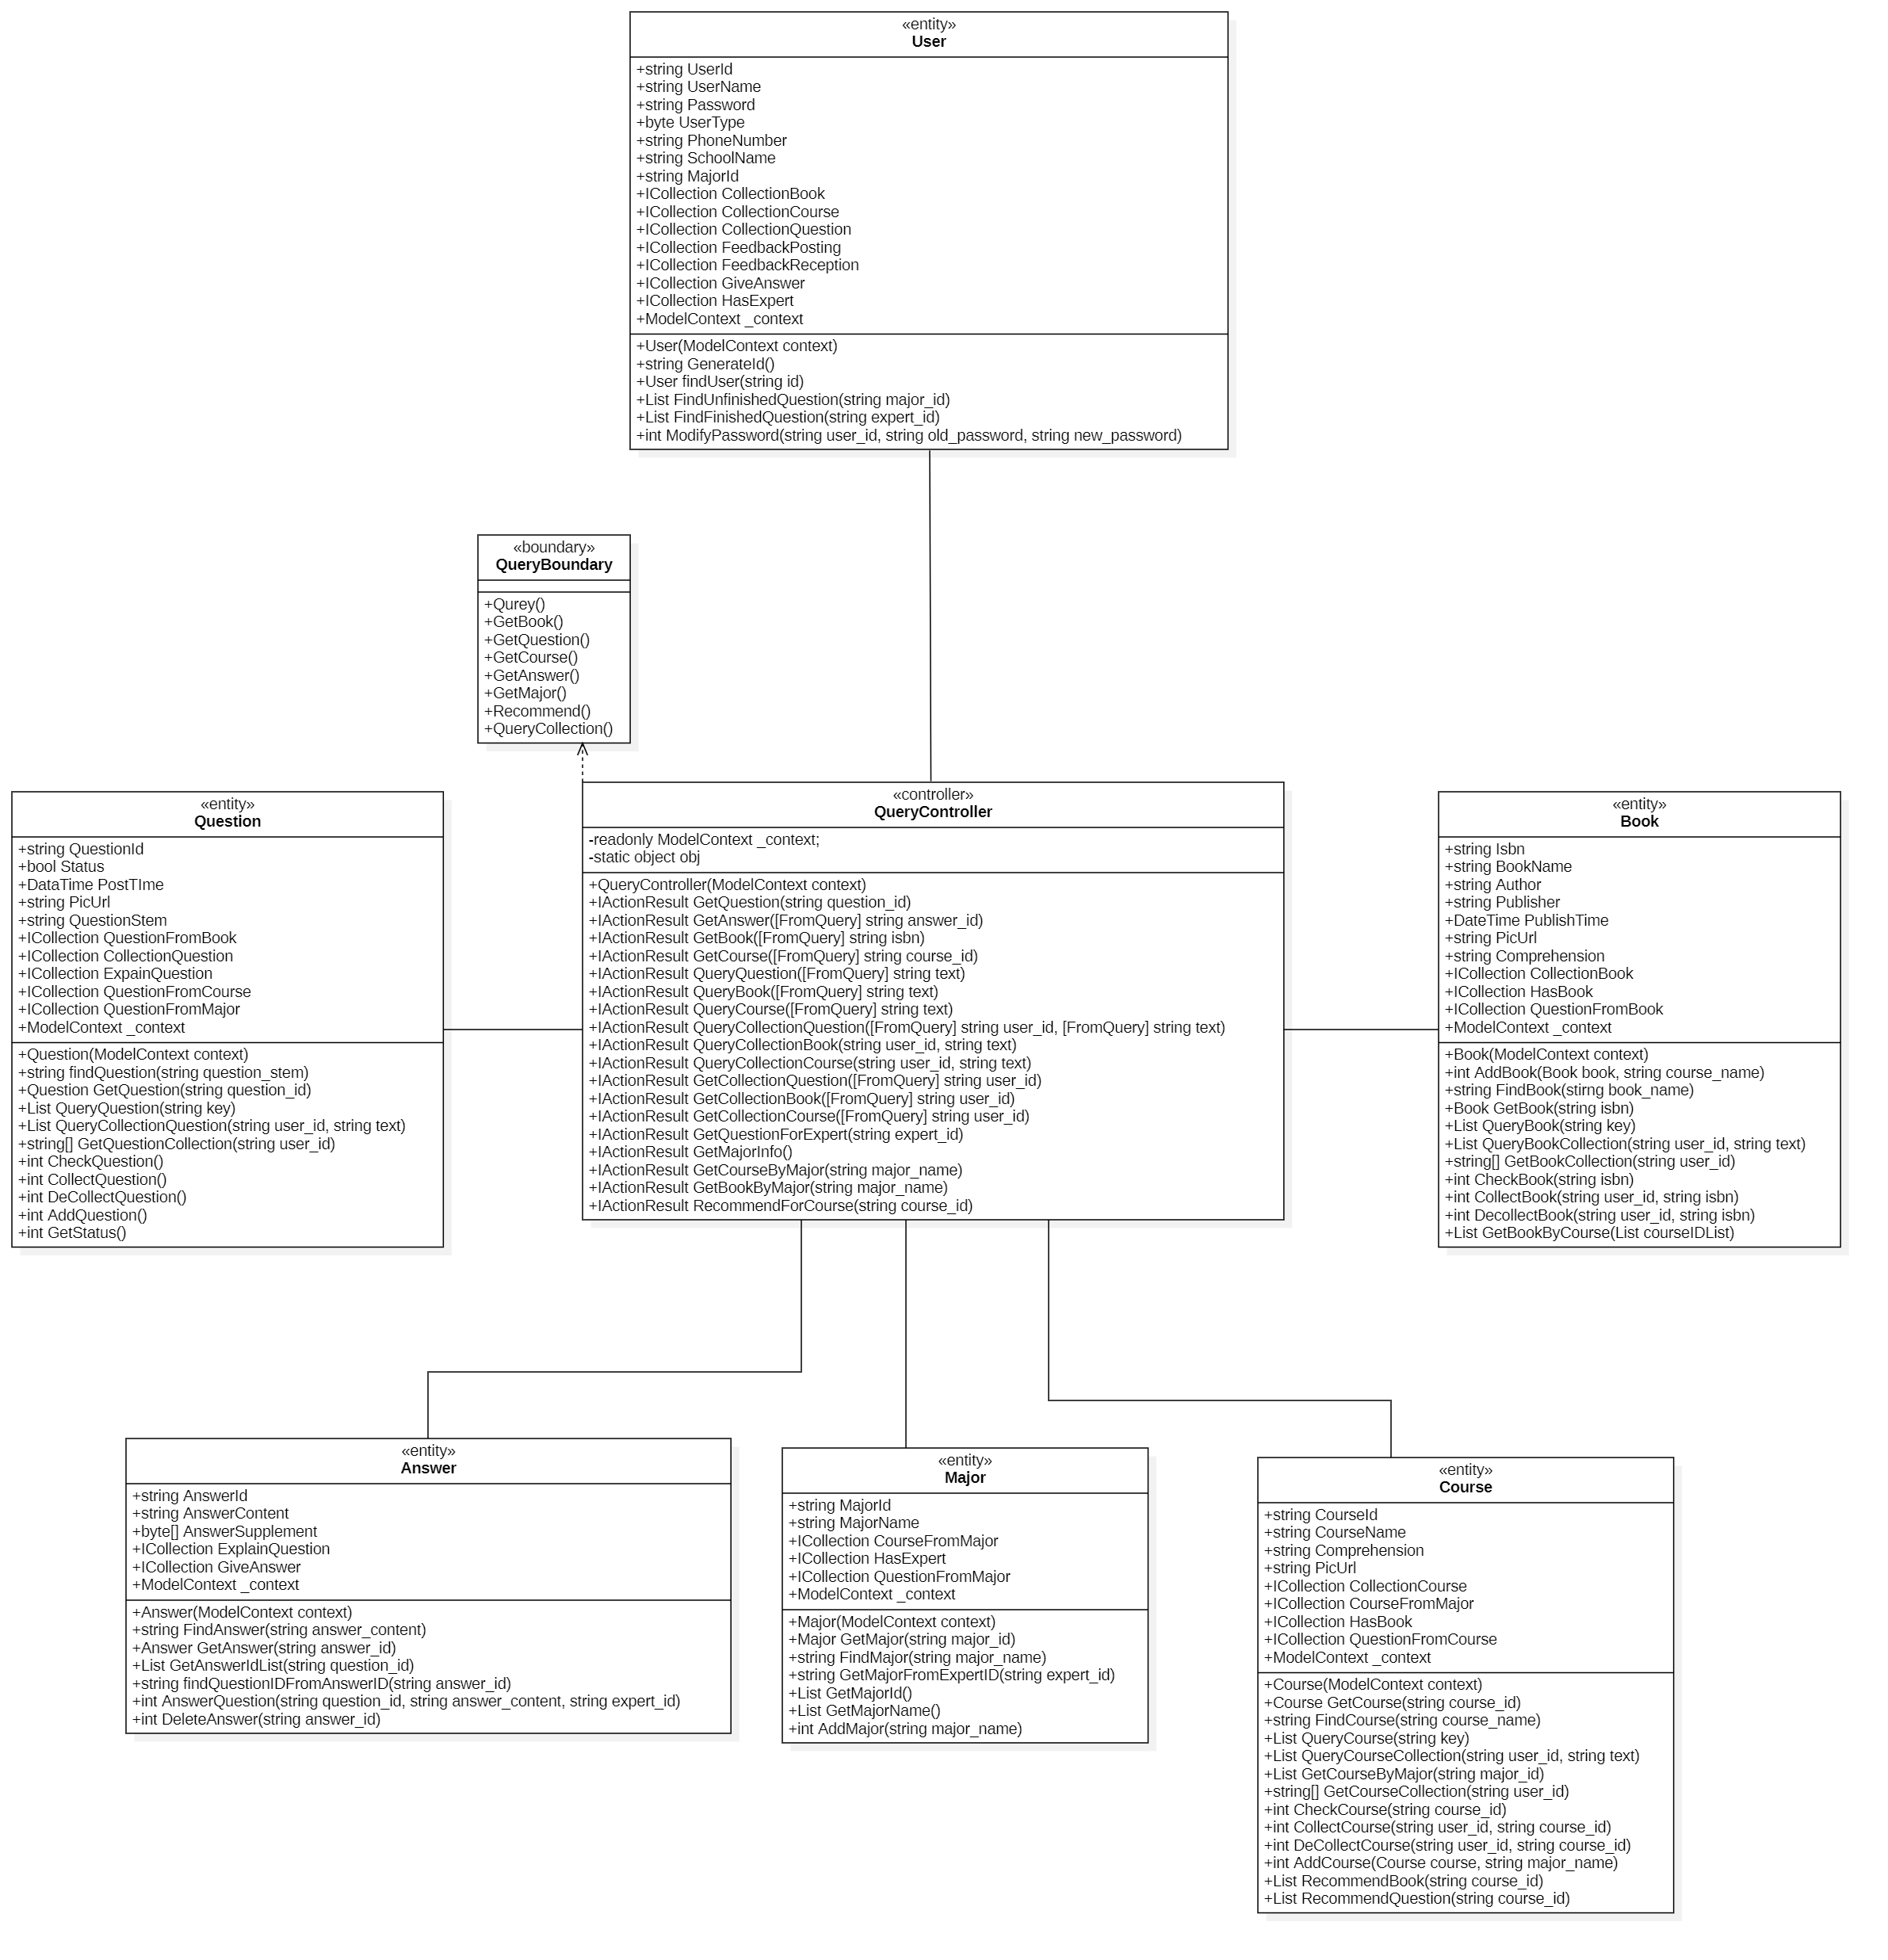

图 2 - 36 信息检索子系统类图

### 搜索信息用例

#### 搜索信息用例设计

**功能说明：**用户可以点击搜索框，输入关键词内容，点击搜索按钮进行搜索。

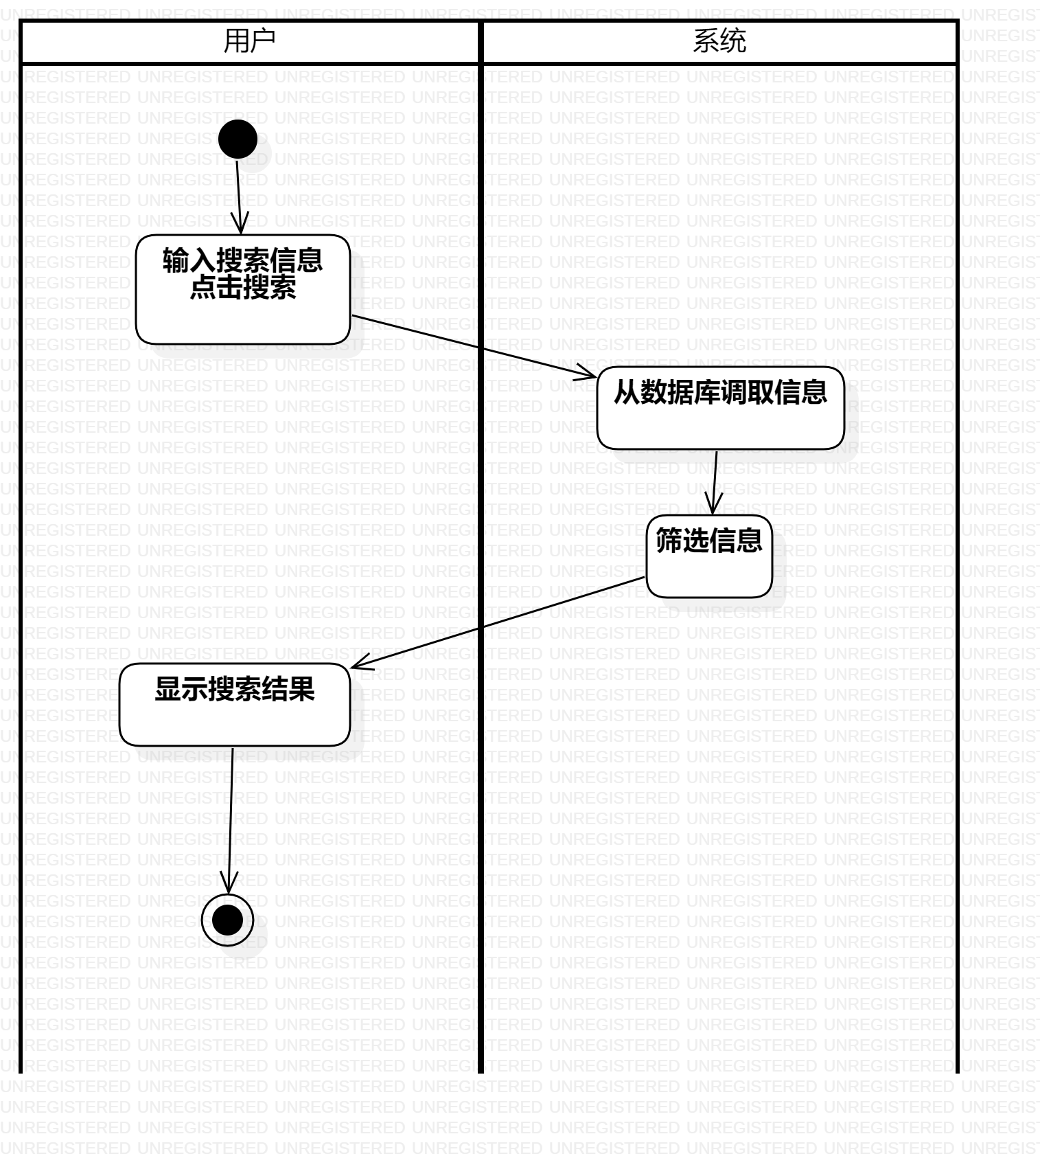

#### 搜索信息用例实现

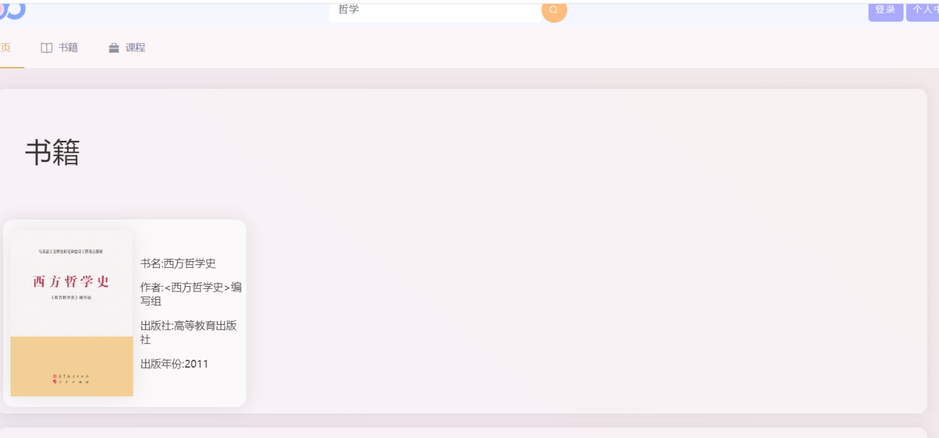

* 通过关键字搜索题目

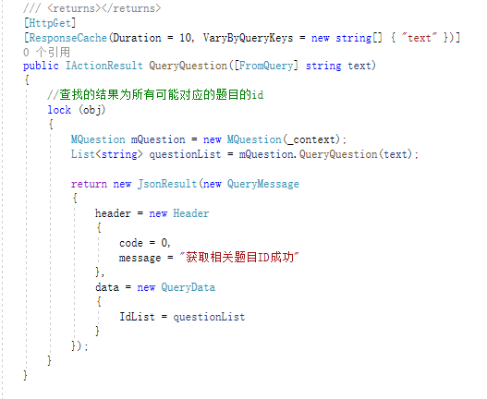

* 通过关键字搜索书籍

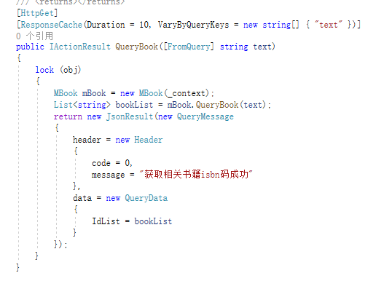

* 通过关键字搜索课程

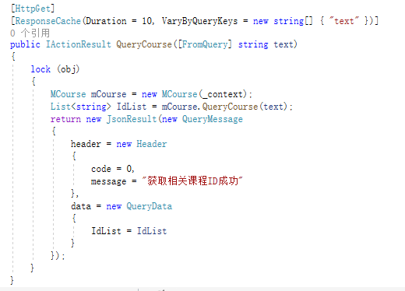

### **查看书籍库用例**

#### **查看书籍库用例**设计

**功能说明：**用户在顶部导航栏中点击书籍即可查看书籍库中包含的所有的书籍，并能看到他们对应的书名、作者、发布时间等大致信息帮助选择需要查看的内容。

#### **查看书籍库用例**实现

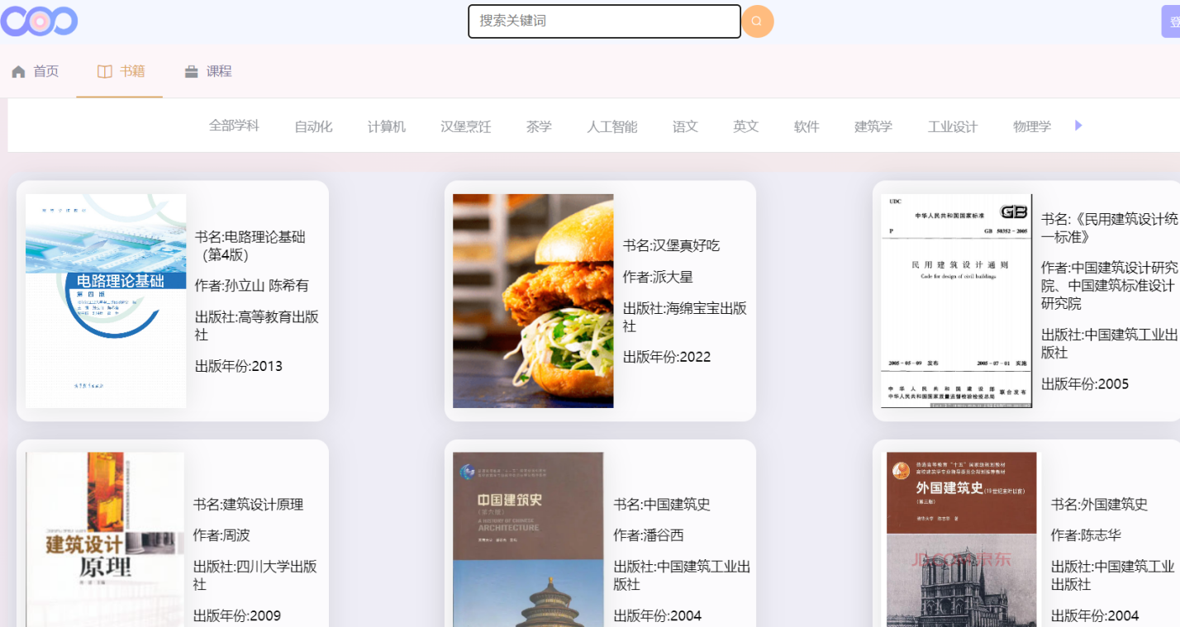

### **查看书籍详情用例**

#### **查看书籍详情用例**设计

**功能说明：**用户在书籍详情界面可以查看书籍的详情信息和简介，同时可以进行收藏书籍的操作，以及与该书籍相关的课程和题目。

#### **查看书籍详情用例**实现

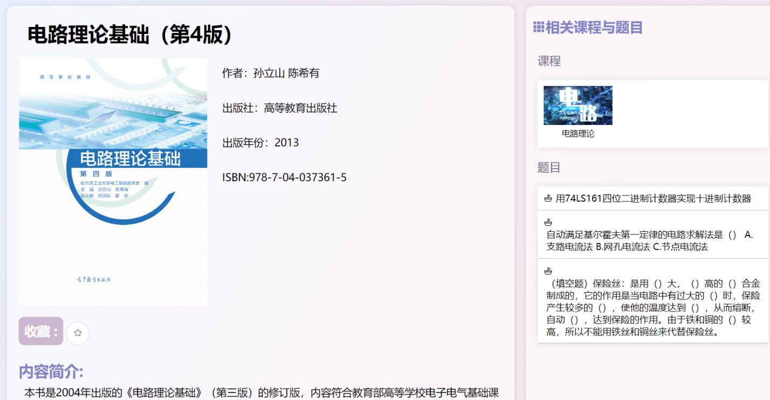

* 根据isbn取一个特定的书本信息

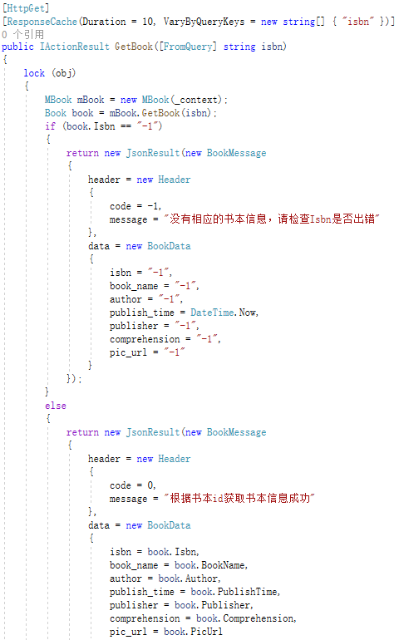

### **查看课程库用例**

#### **查看课程库用例**设计

**功能说明：**用户在顶部导航栏中点击课程即可查看课程库中包含的所有的课程。

#### **查看课程库用例**实现

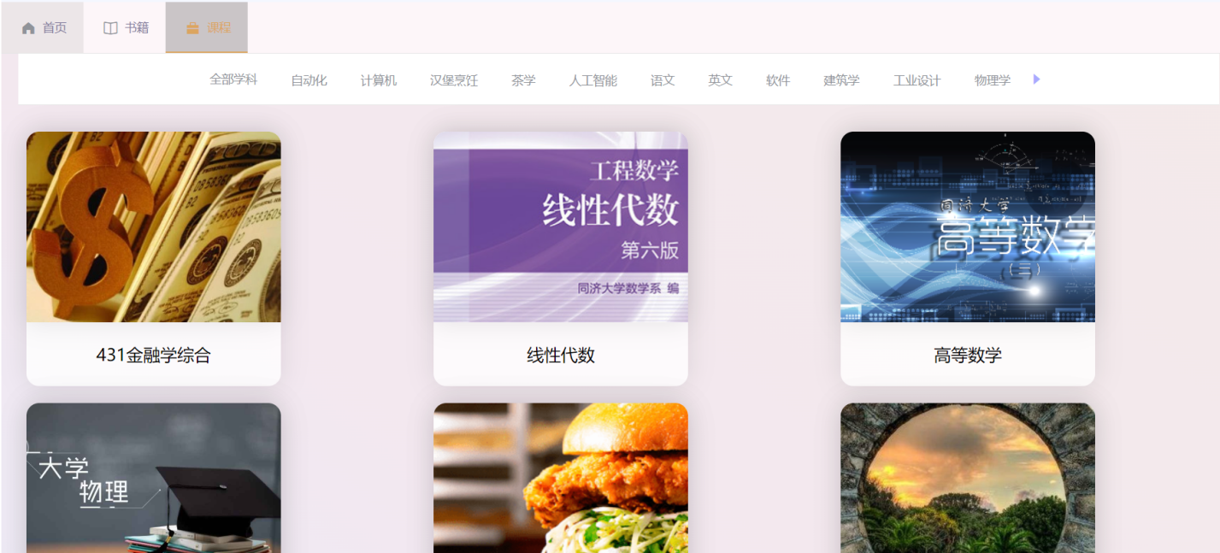

### **查看课程详情用例**

#### **查看课程详情用例**设计

**功能说明：**用户在课程详情界面可以查看课程的详情信息和简介，同时可以进行收藏书籍的操作，以及与该课程相关的书籍和题目。

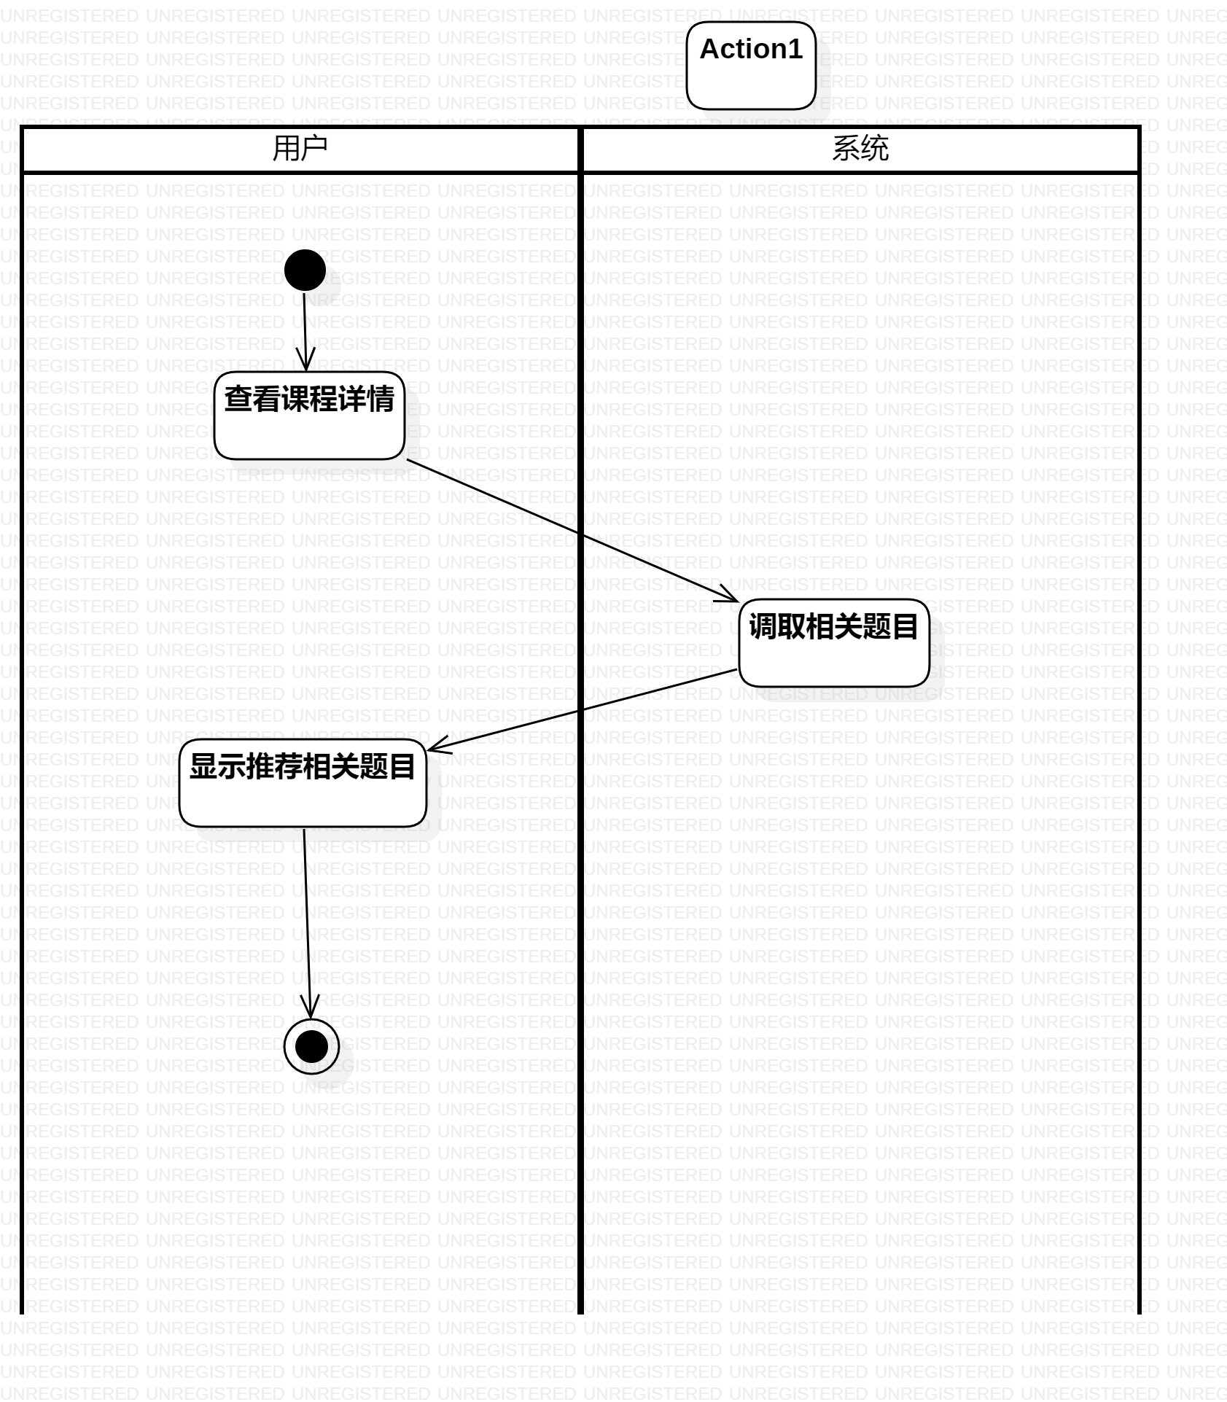

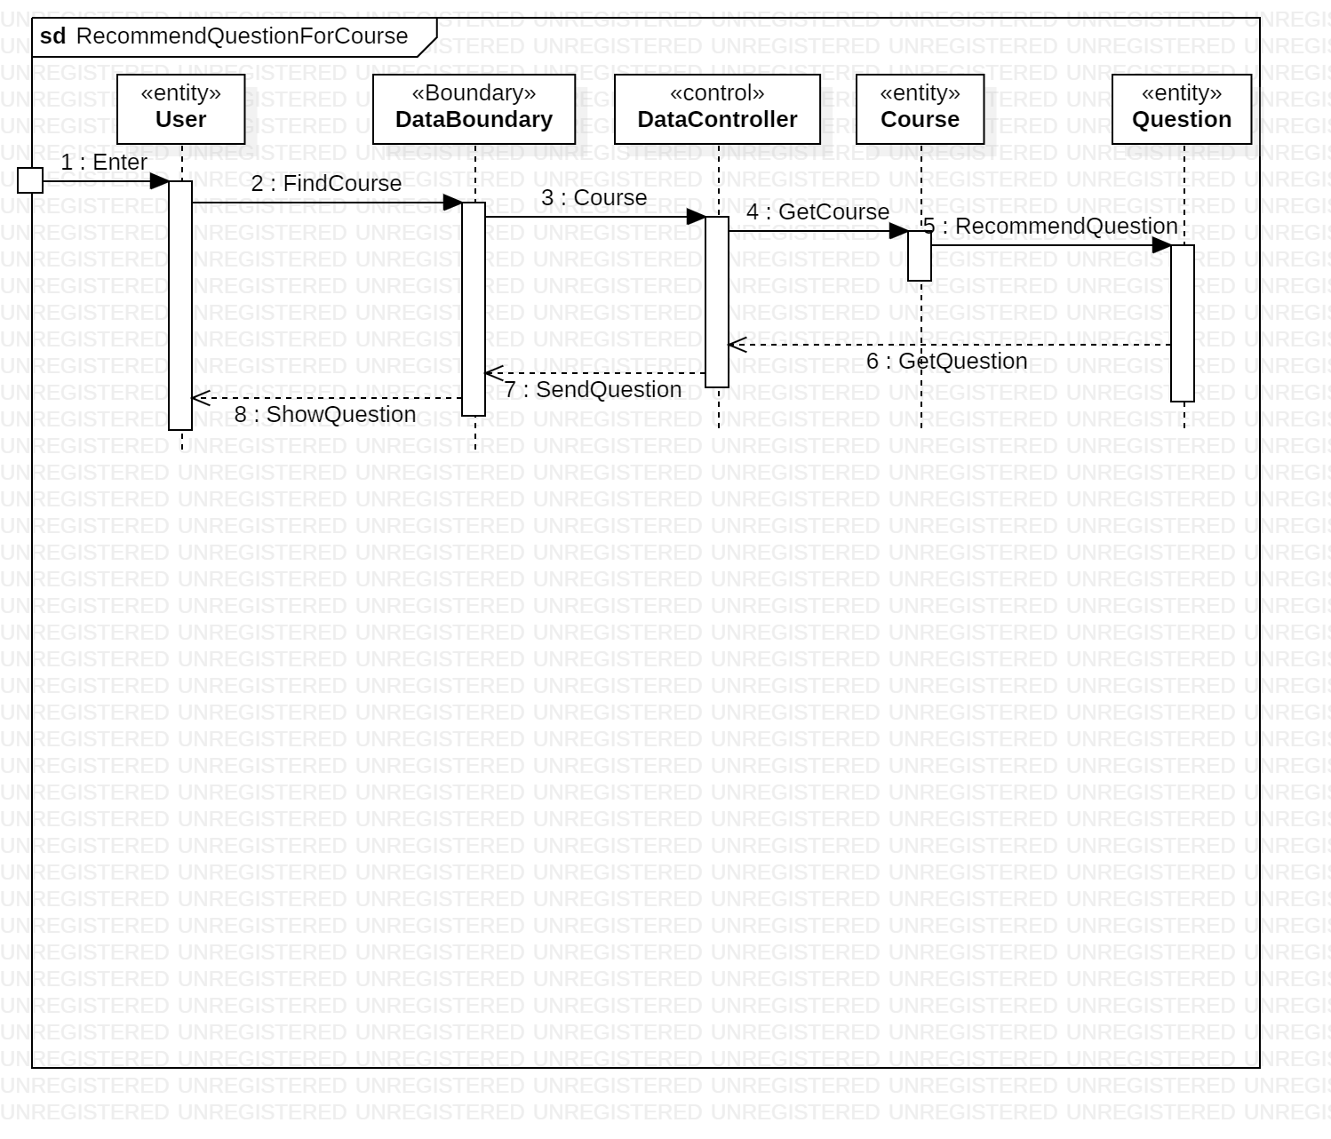

#### **查看课程详情用例**实现

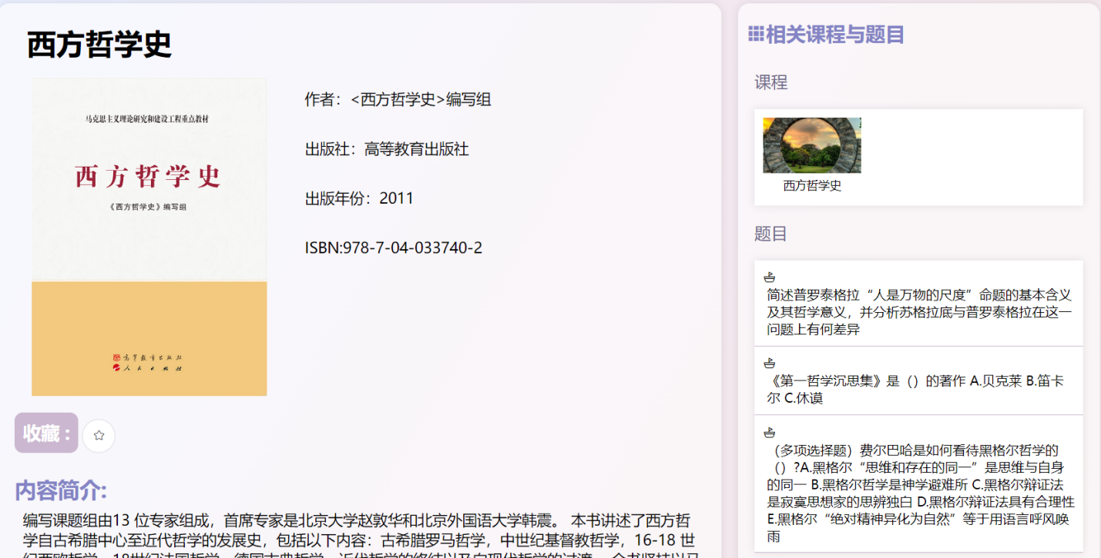

* 根据course_id来取一个特定的课程

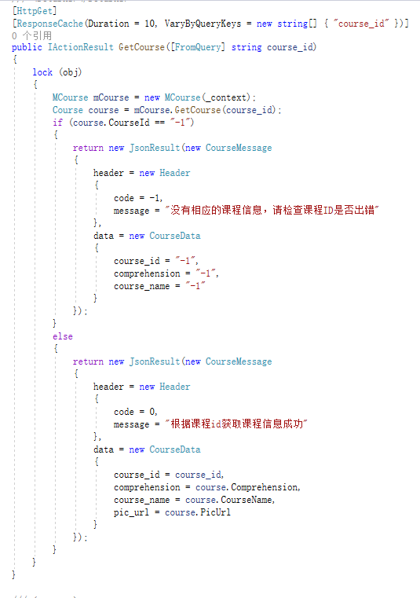

### **专业筛选用例**

#### **专业筛选用例**设计

**功能说明：**用户在书籍库和课程库中可以提前选择专业，筛选要查看的相关内容，更高效地寻找需要的书籍和课程信息。

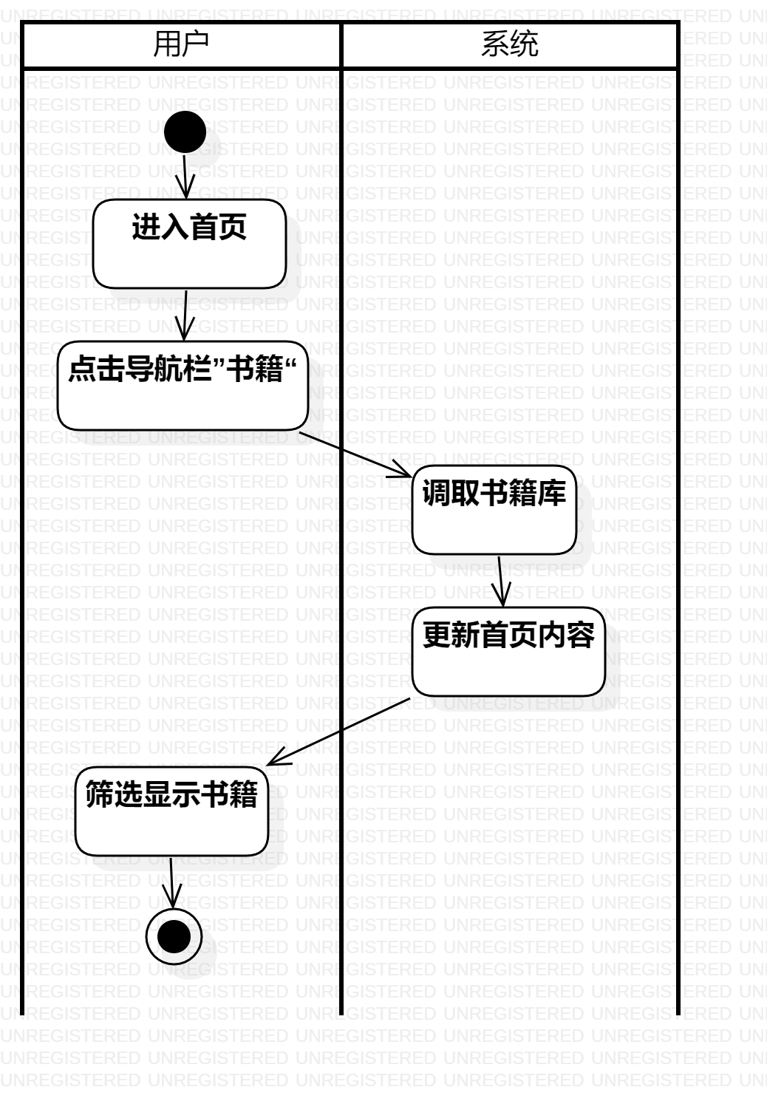

#### **专业筛选用例**实现

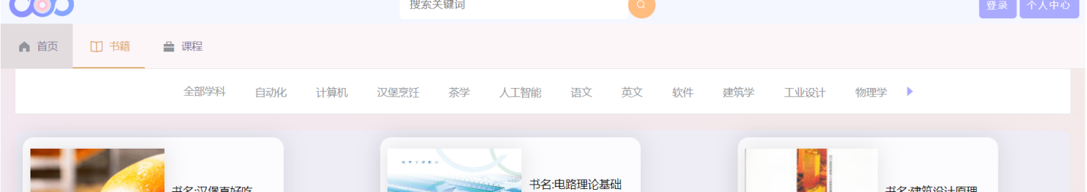

* 根据专业名来获得相关课程的IDList

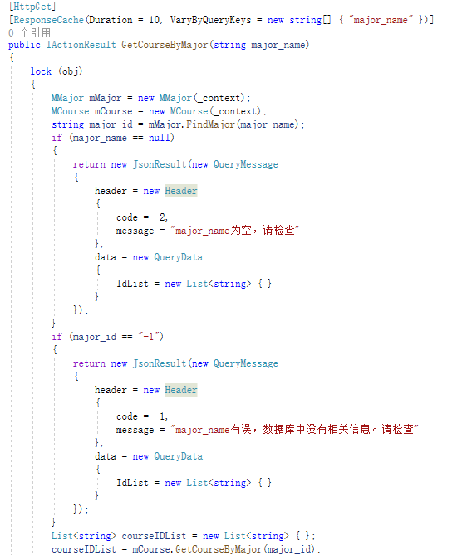

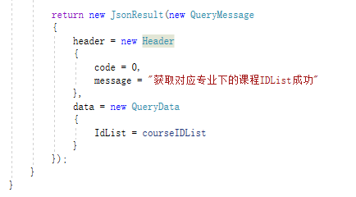

* 根据专业名获得相关书籍的ISBN的List

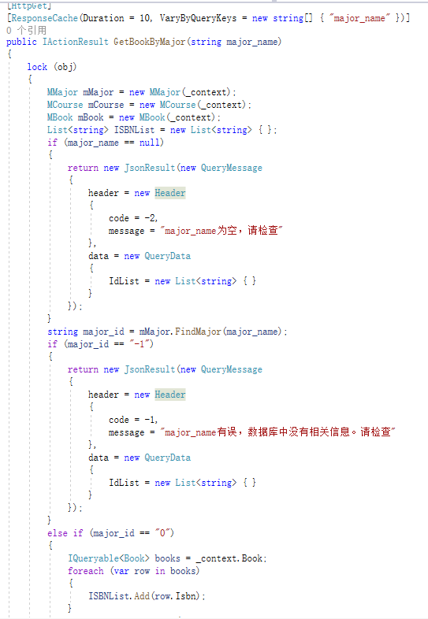

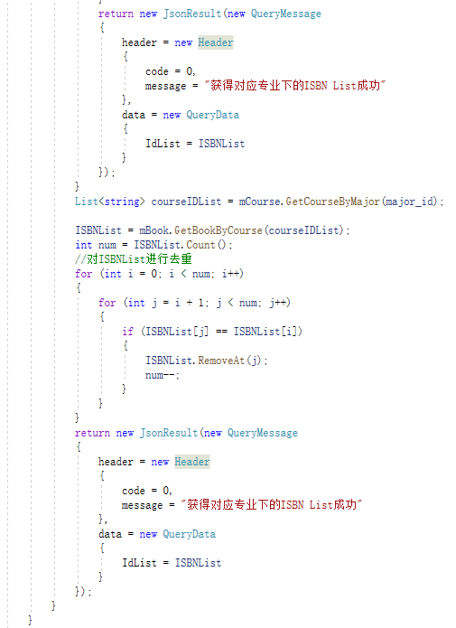

### **查看题目详情用例**

#### **查看题目详情用例**设计

**功能说明：**用户点击需要查看的题目后进入题目详情界面，可以查看题目的题干和多个回答，同时可以进行收藏题目等操作。

类图时序图！

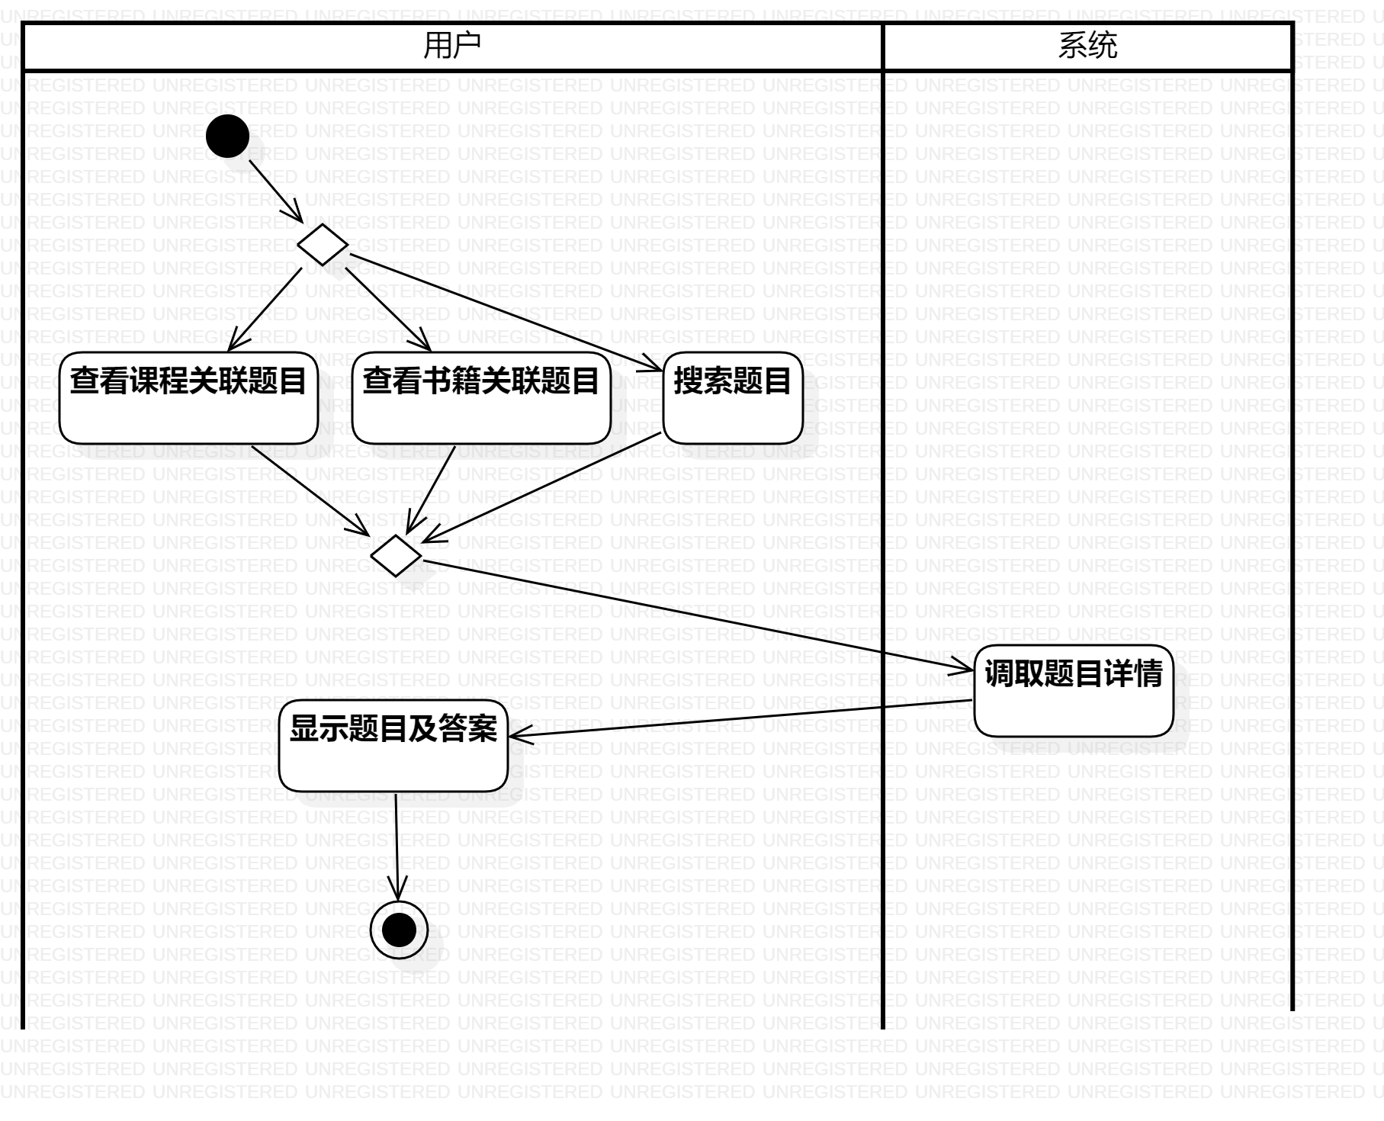

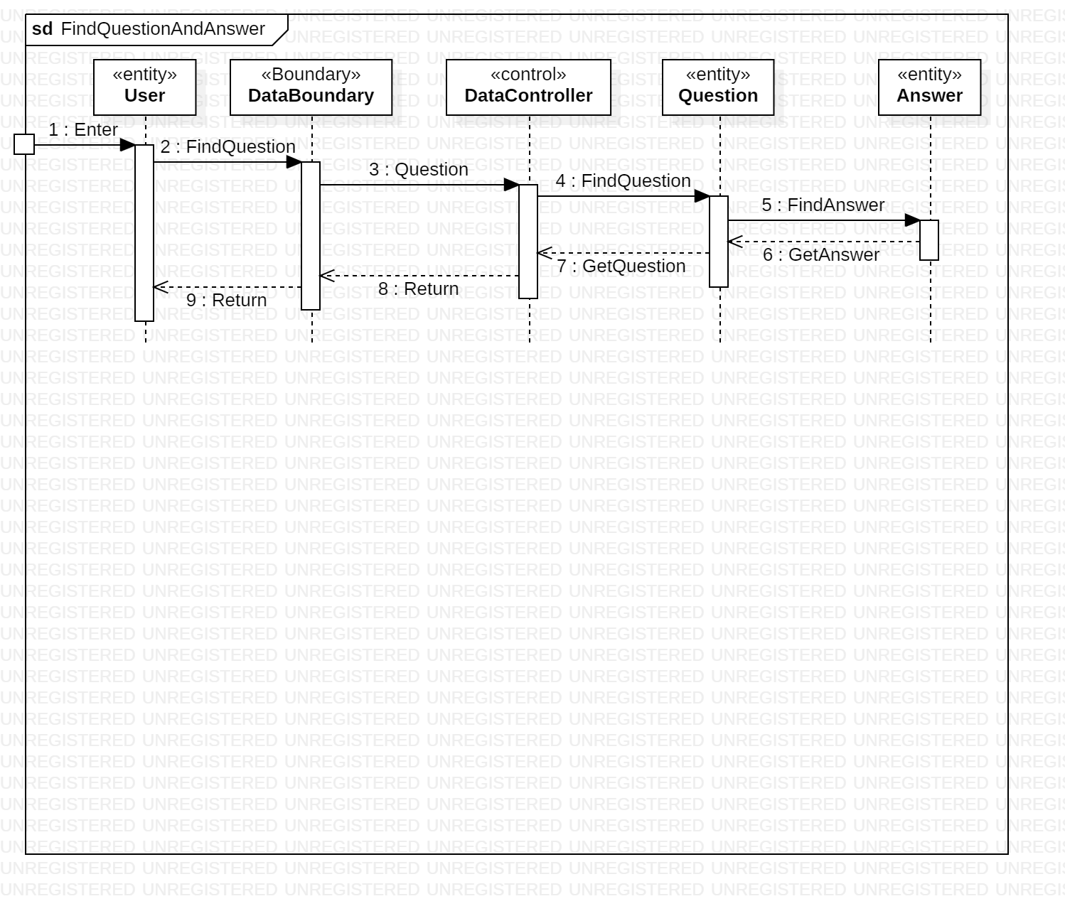

#### **查看题目详情用例**实现

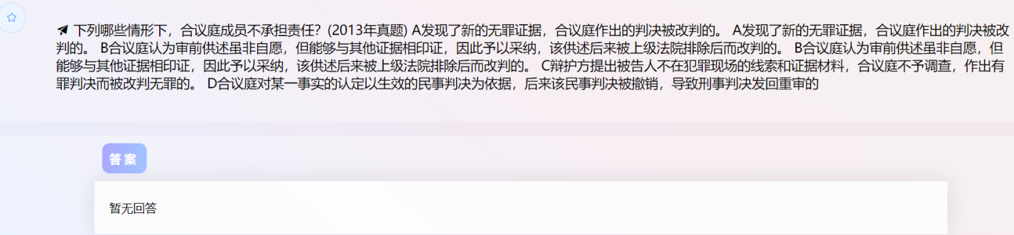

* 获取特定的题目

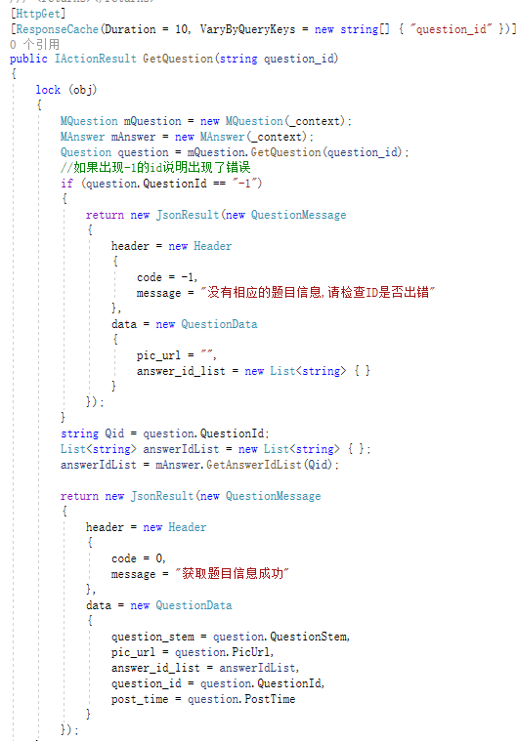

* 获取题目的回答

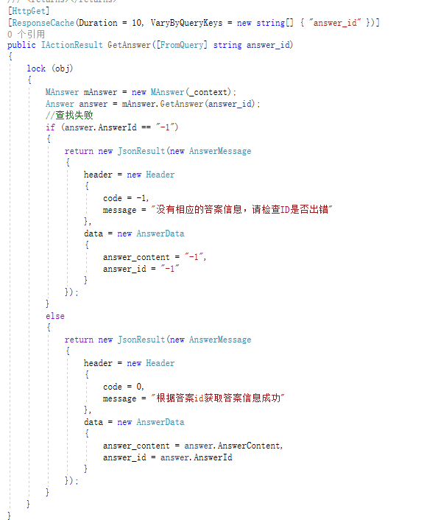

### **用户点赞回答**用例

#### **用户点赞回答**用例设计

**功能说明：**用户浏览题目的多个回答时，可以对满意的优质回答进行点赞。点赞数量多的回答会优先展示。

#### **用户点赞回答**用例实现

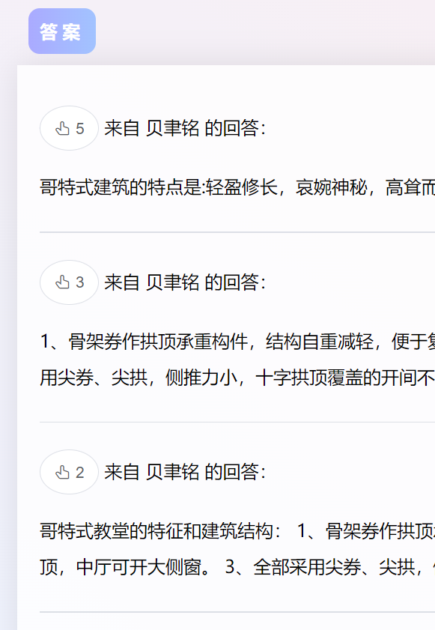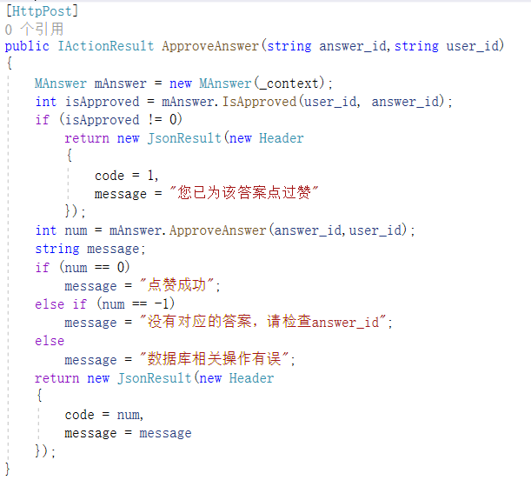

### **查看推送**用例

#### **查看推送**用例设计

**功能说明：**用户在首页界面浏览网站的热门推送等推荐内容，点击more即可查看推送详情的文章内容。

#### **查看推送**用例实现

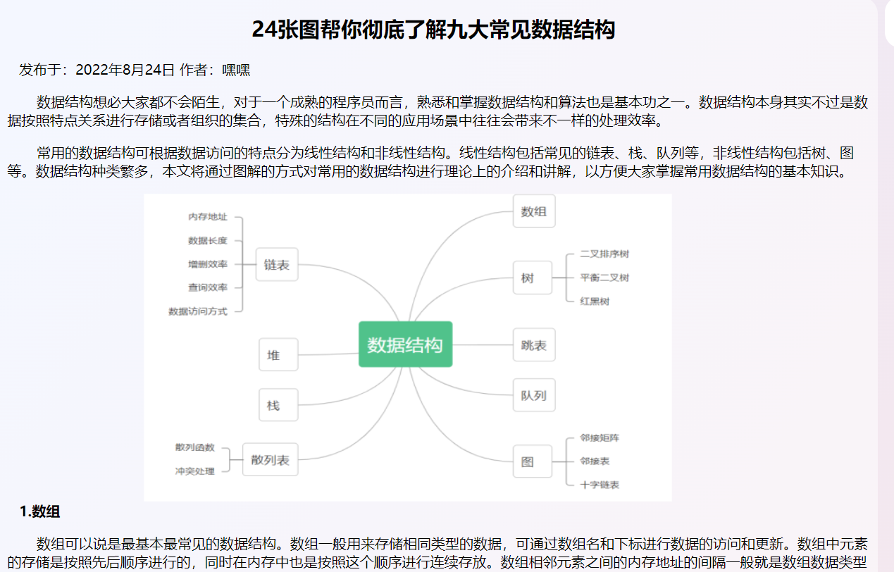

## **回答题目子系统**

### 专家查看回答用例

#### 专家查看回答用例设计

**功能说明：**专家在个人中心界面可以在回答问题的板块查看系统分配到需要回答的问题以及已经回答过的历史问题。

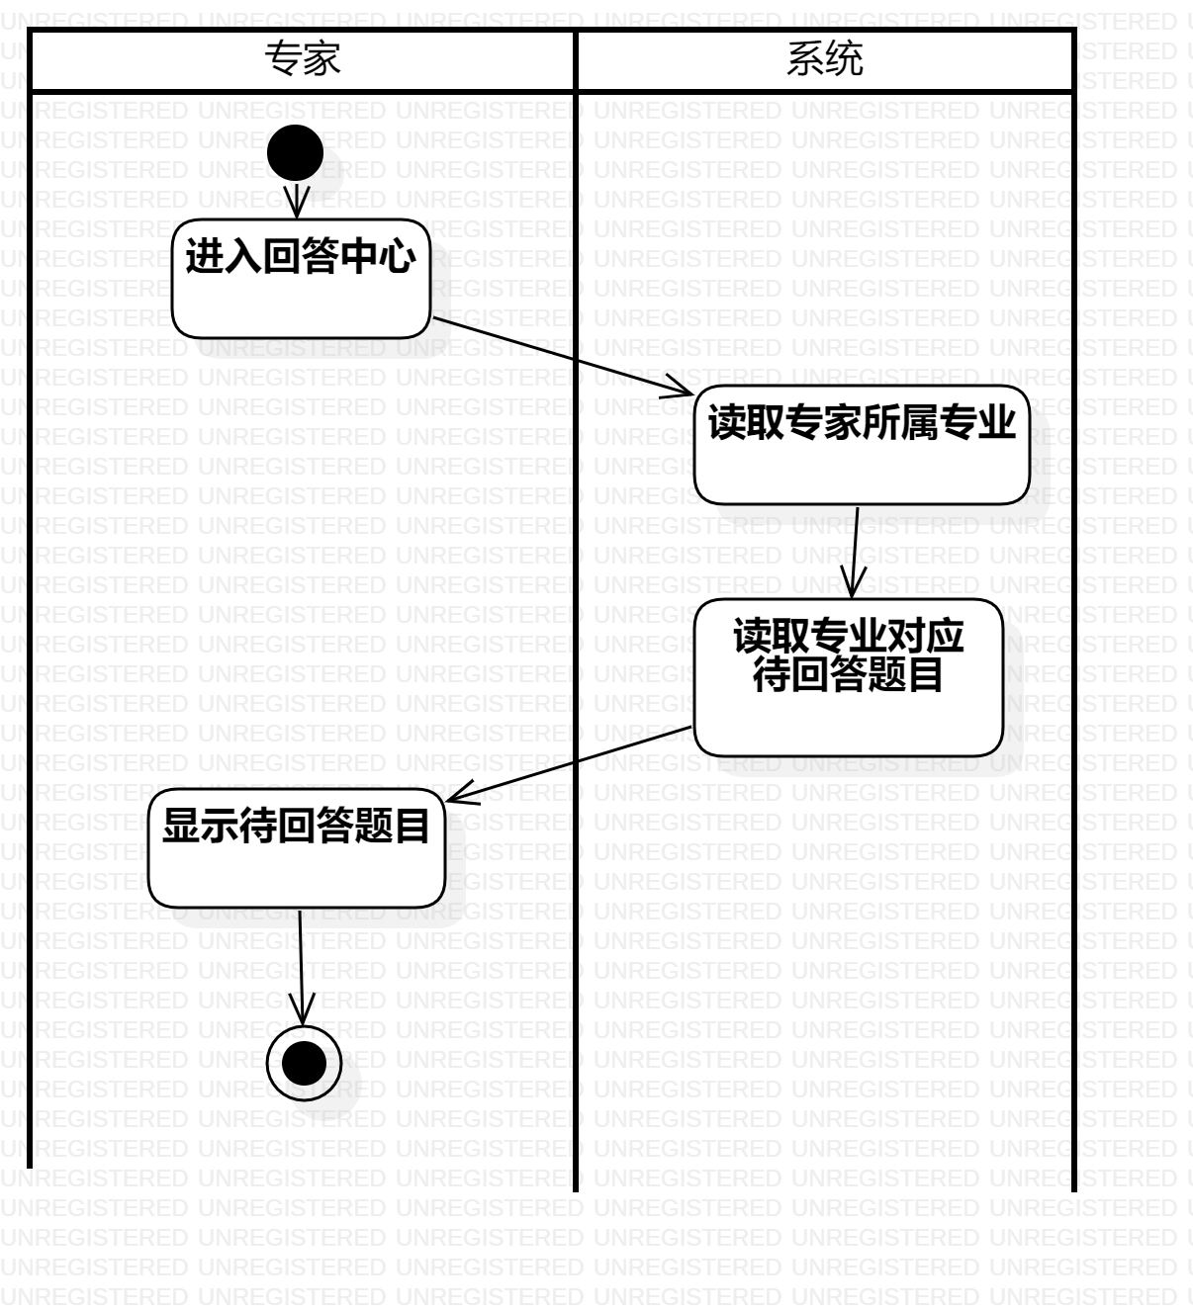

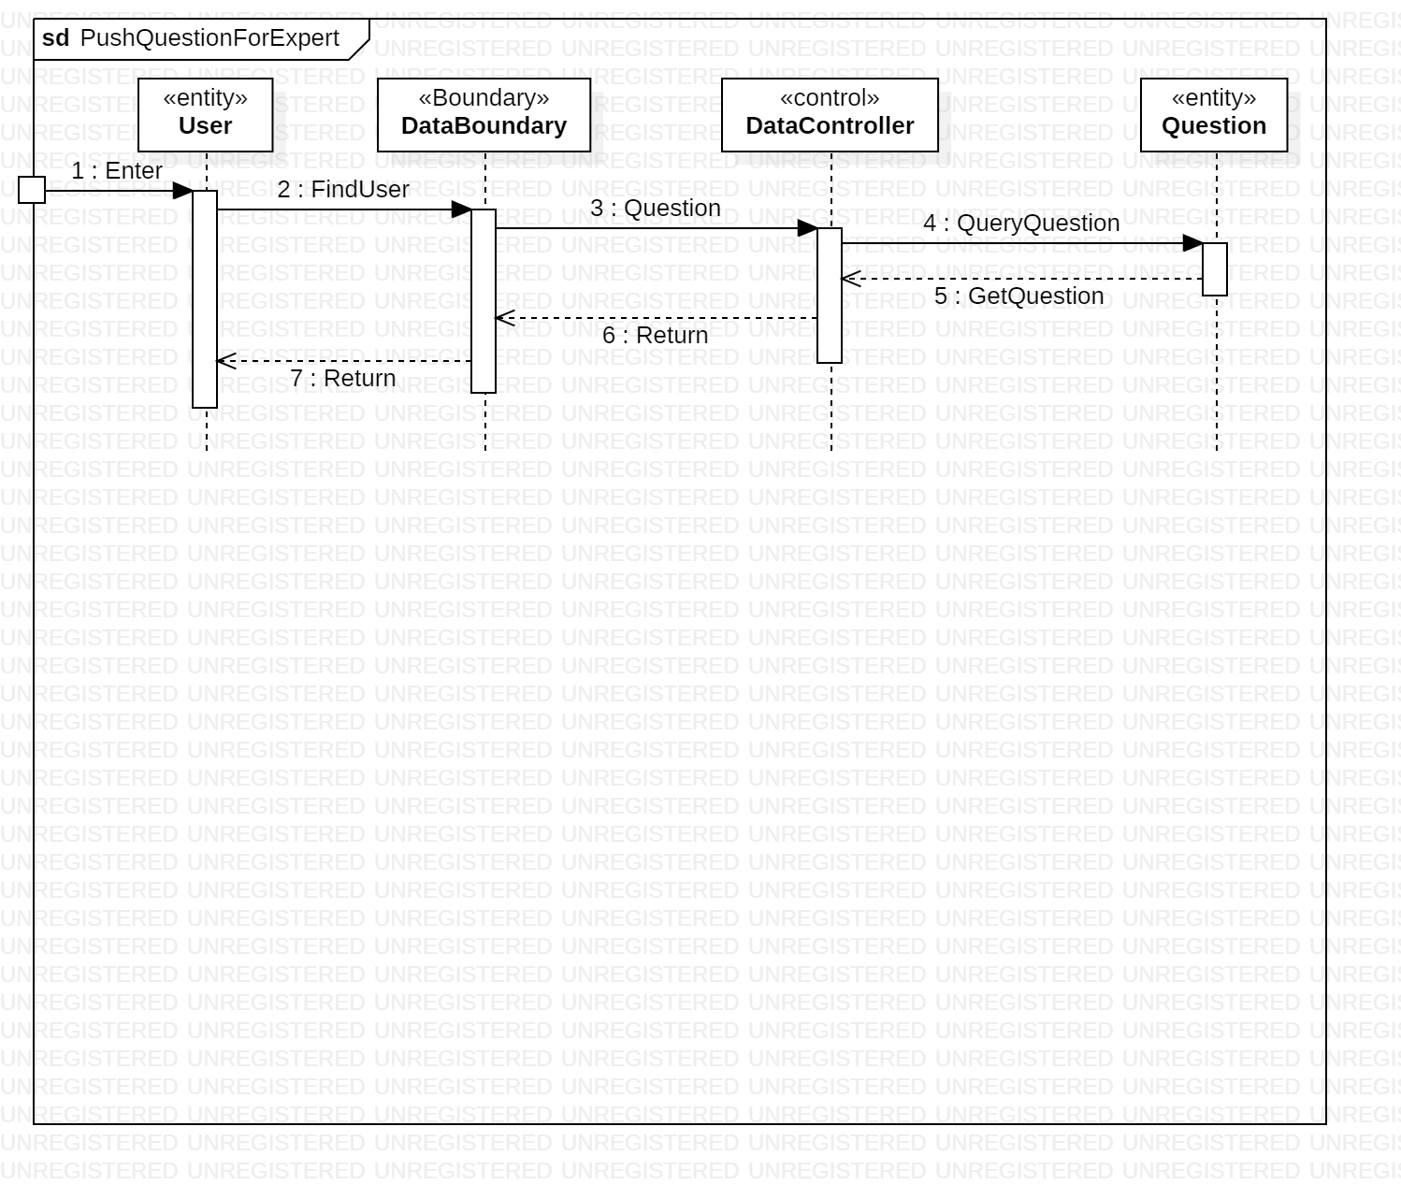

#### 专家查看回答用例实现

界面截图（待定）

* 获得专家答题界面所需展现问题的IDlist

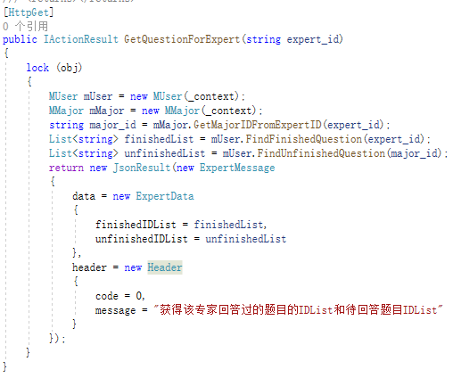

### 专家回答题目用例

#### 专家回答题目用例设计

**功能说明：**专家在个人中心界面可以在回答问题的板块可以点击需要回答的问题进行回答。

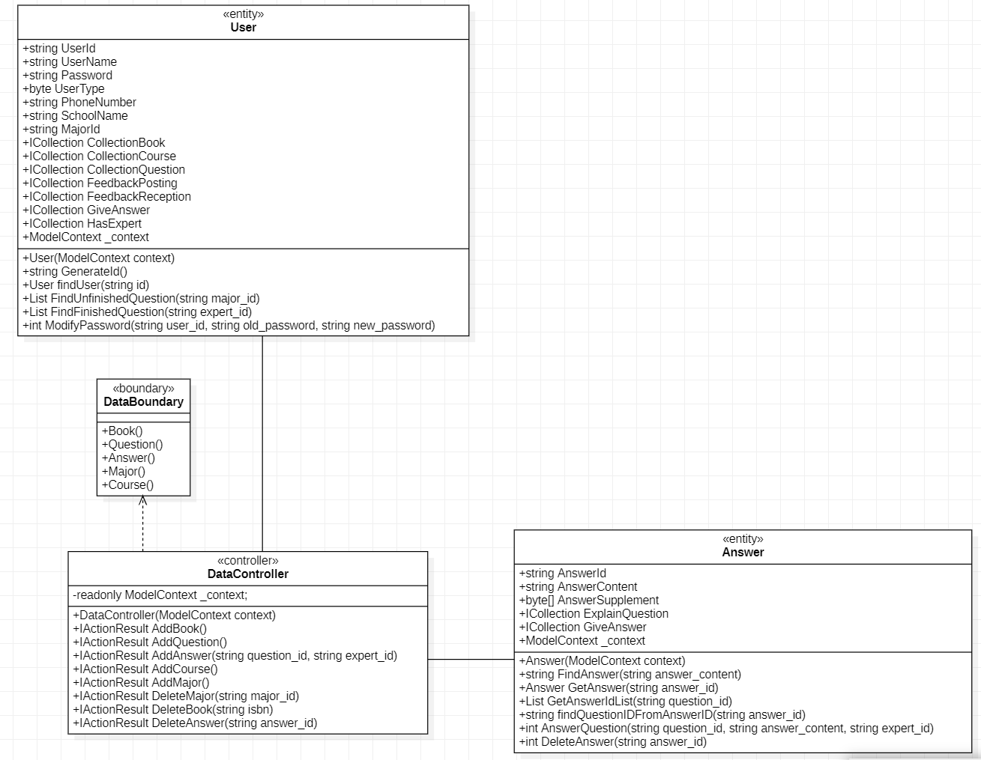

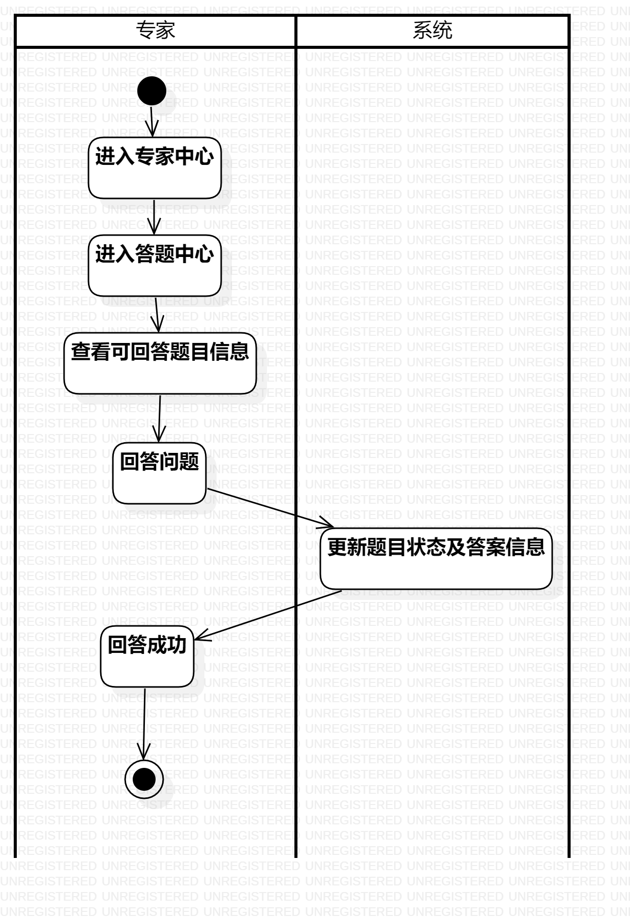

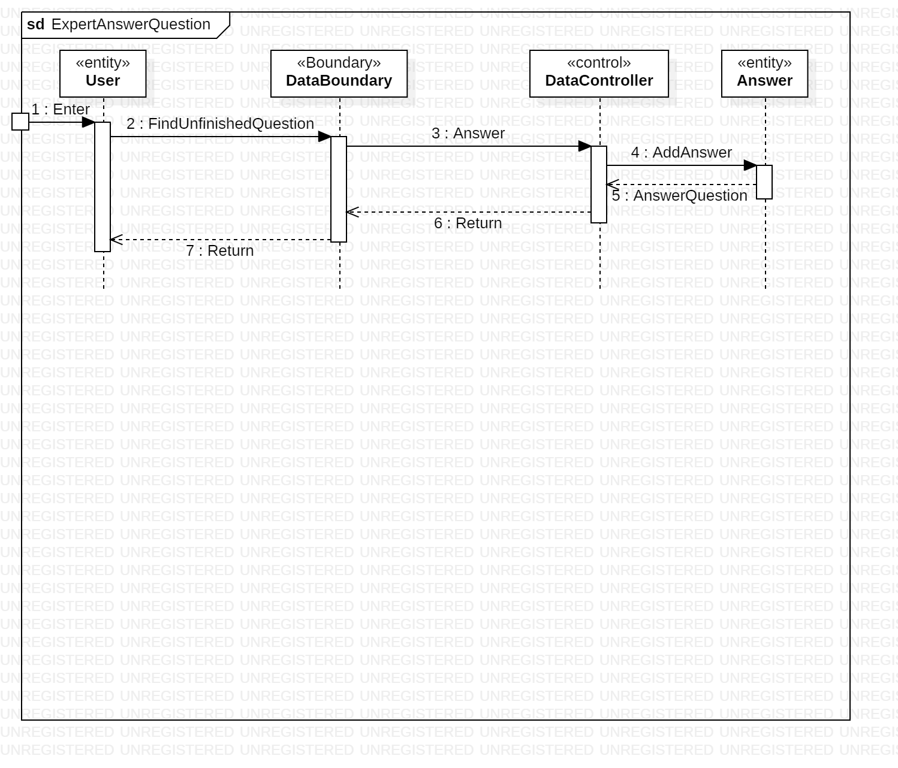

#### 专家回答题目用例实现

界面截图

* 专家回答问题

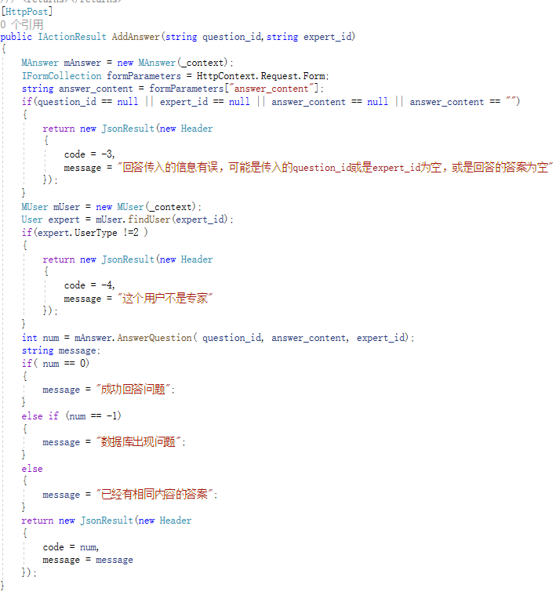

## **管理员录入信息**子系统

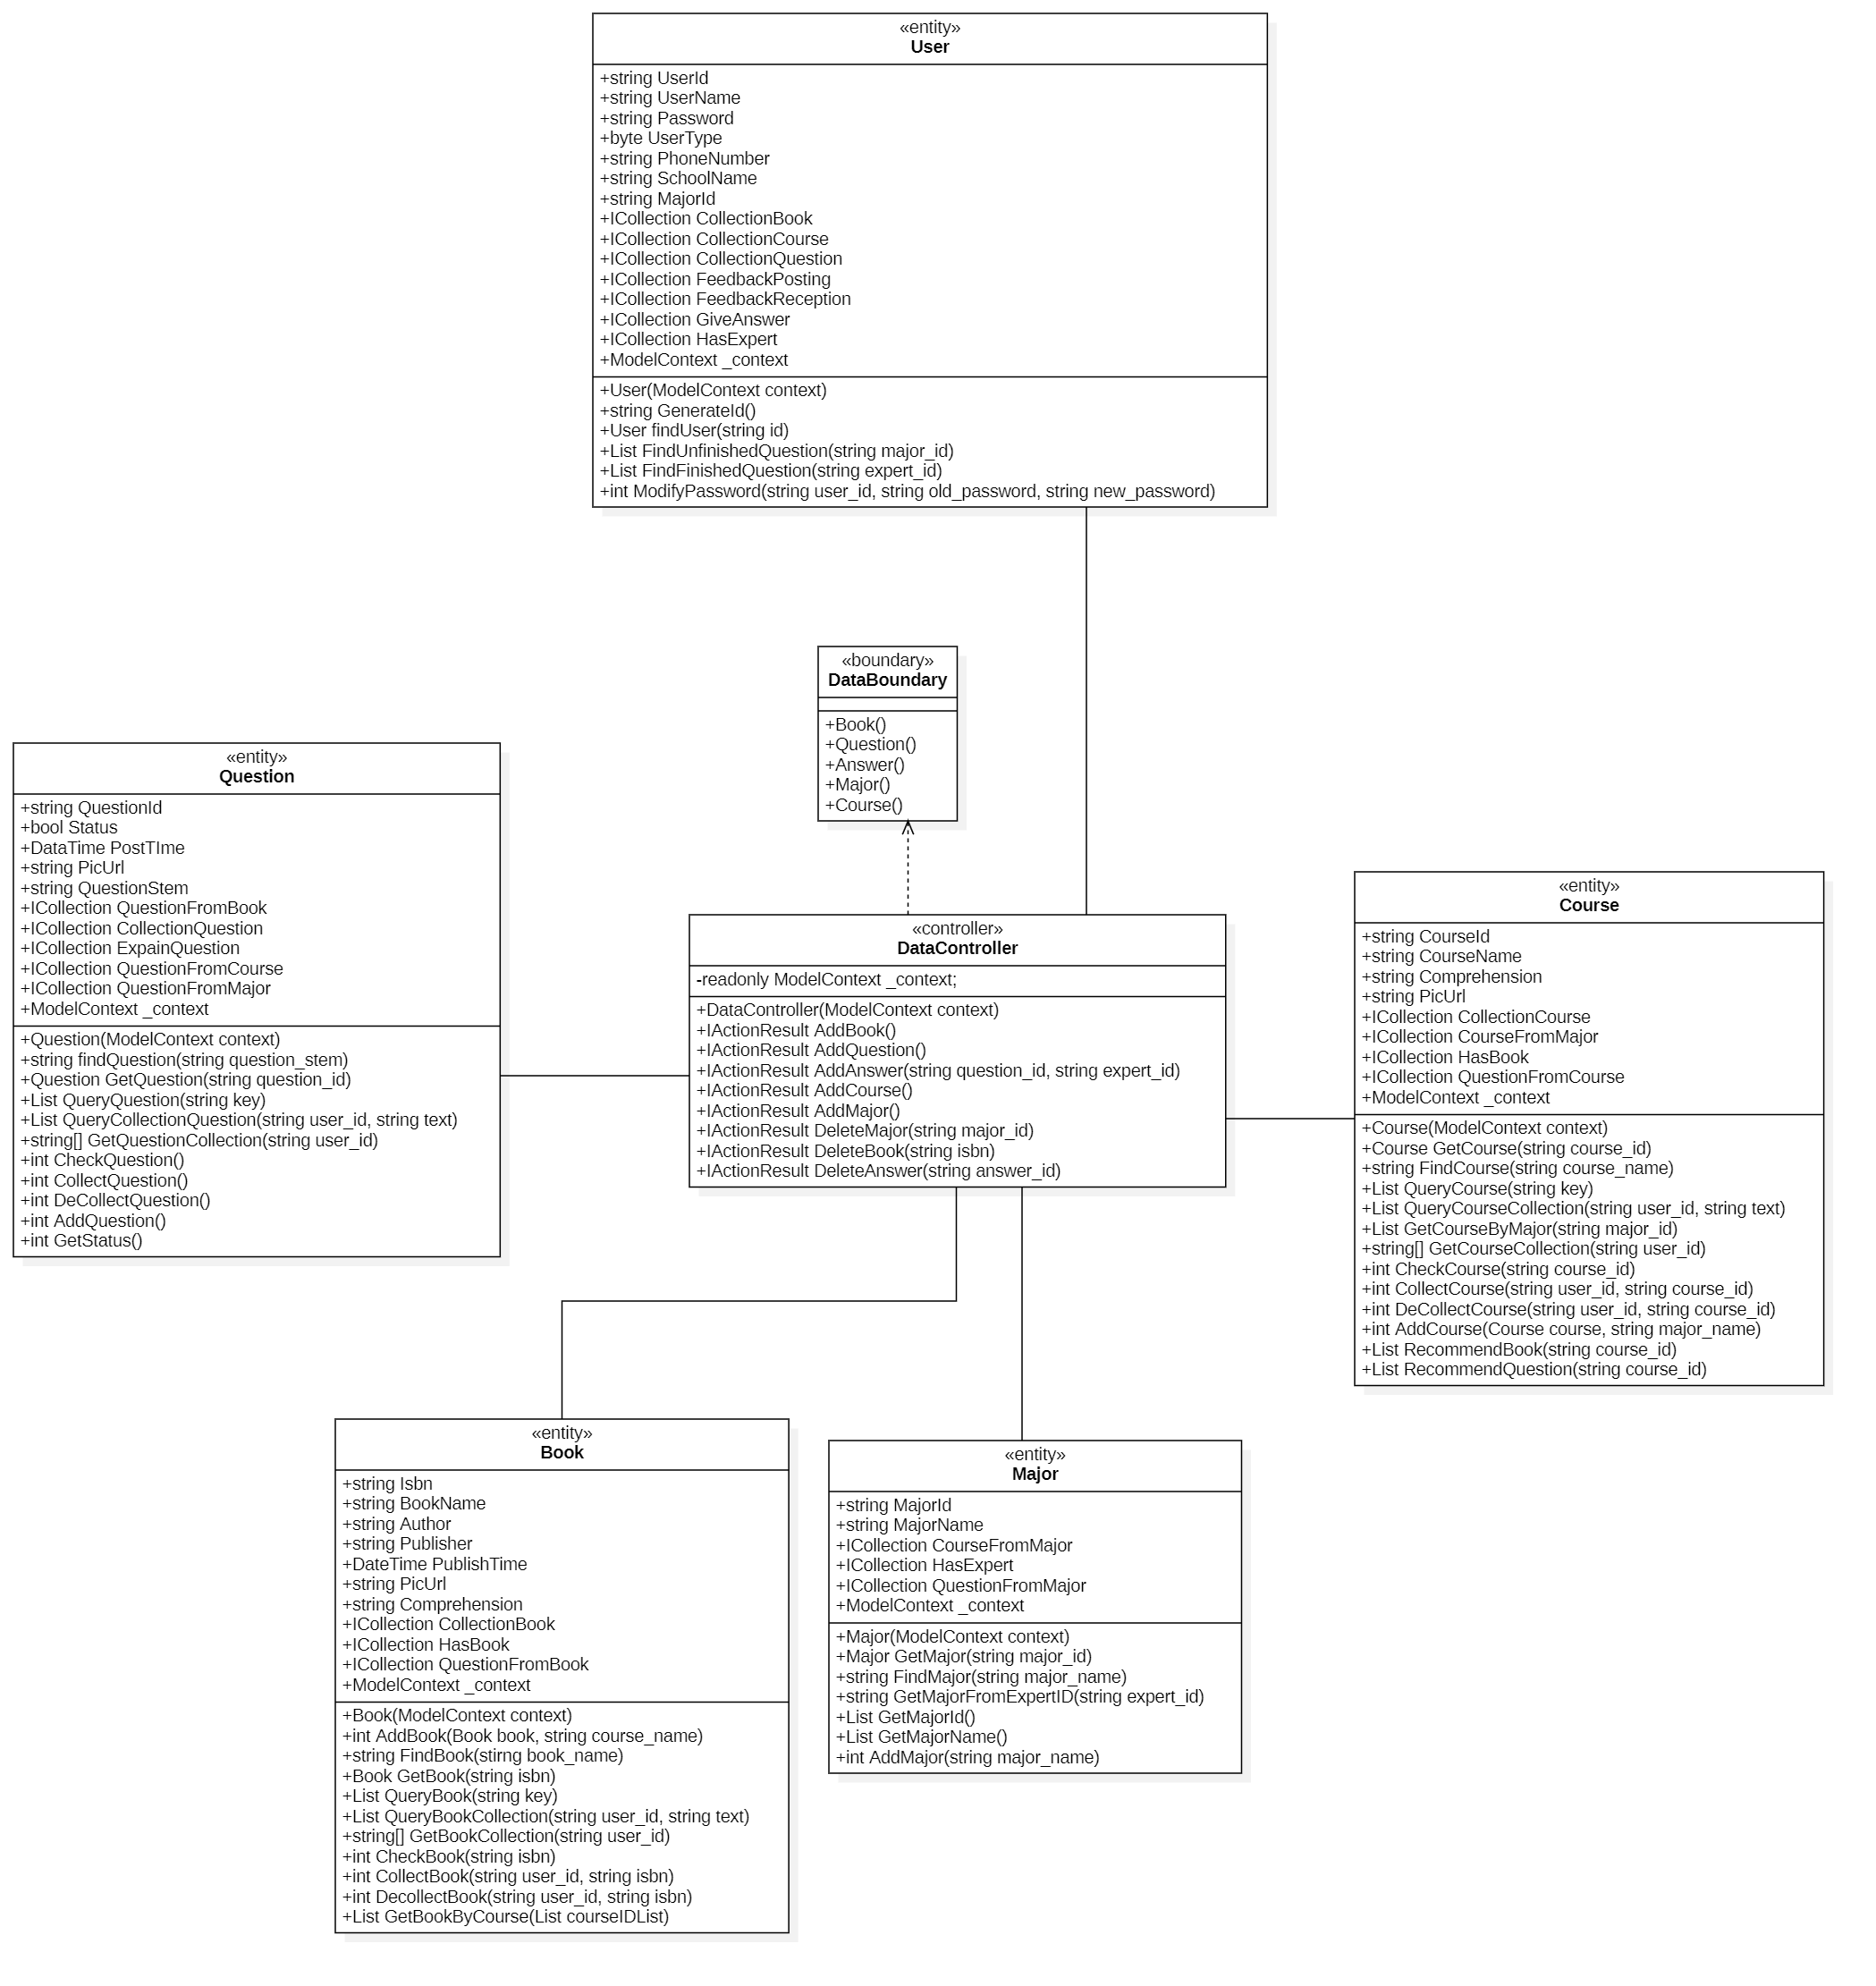

### 管理员录入专家用例

#### 管理员录入专家用例设计

**功能说明：**管理员在个人中心界面可以输入专家电话、专家姓名和相关专业录入专业。

#### 管理员录入专家用例实现

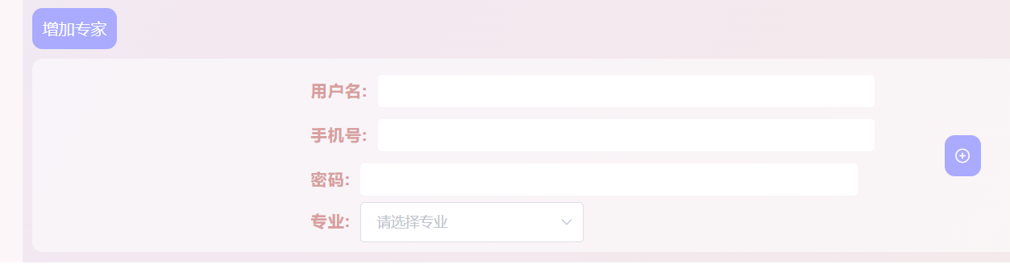

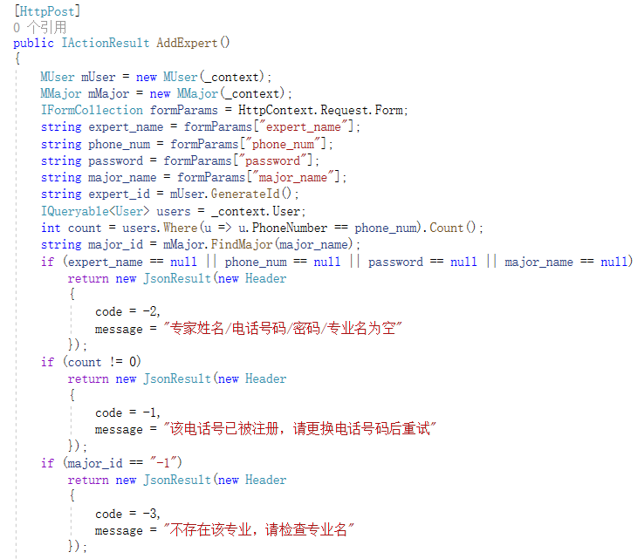

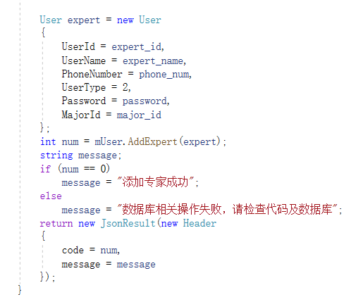

### 管理员录入专业用例

#### 管理员录入专业用例设计

**功能说明：**管理员在个人中心界面可以输入专业名称添加专业。

#### 管理员录入专业用例实现



* 添加专业

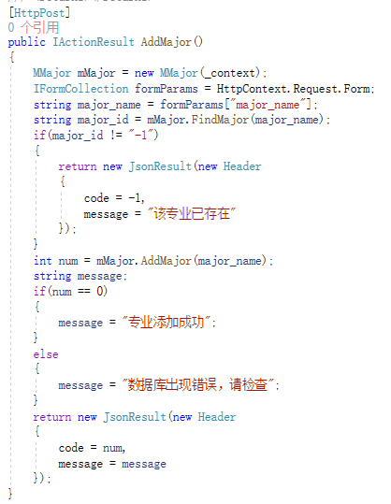

### **管理员收录或删除课程**用例

#### **管理员收录或删除课程**用例设计

**功能说明：**管理员在个人中心界面可以录入课程，同时管理员在课程详情界面可以审查课程内容并删除。

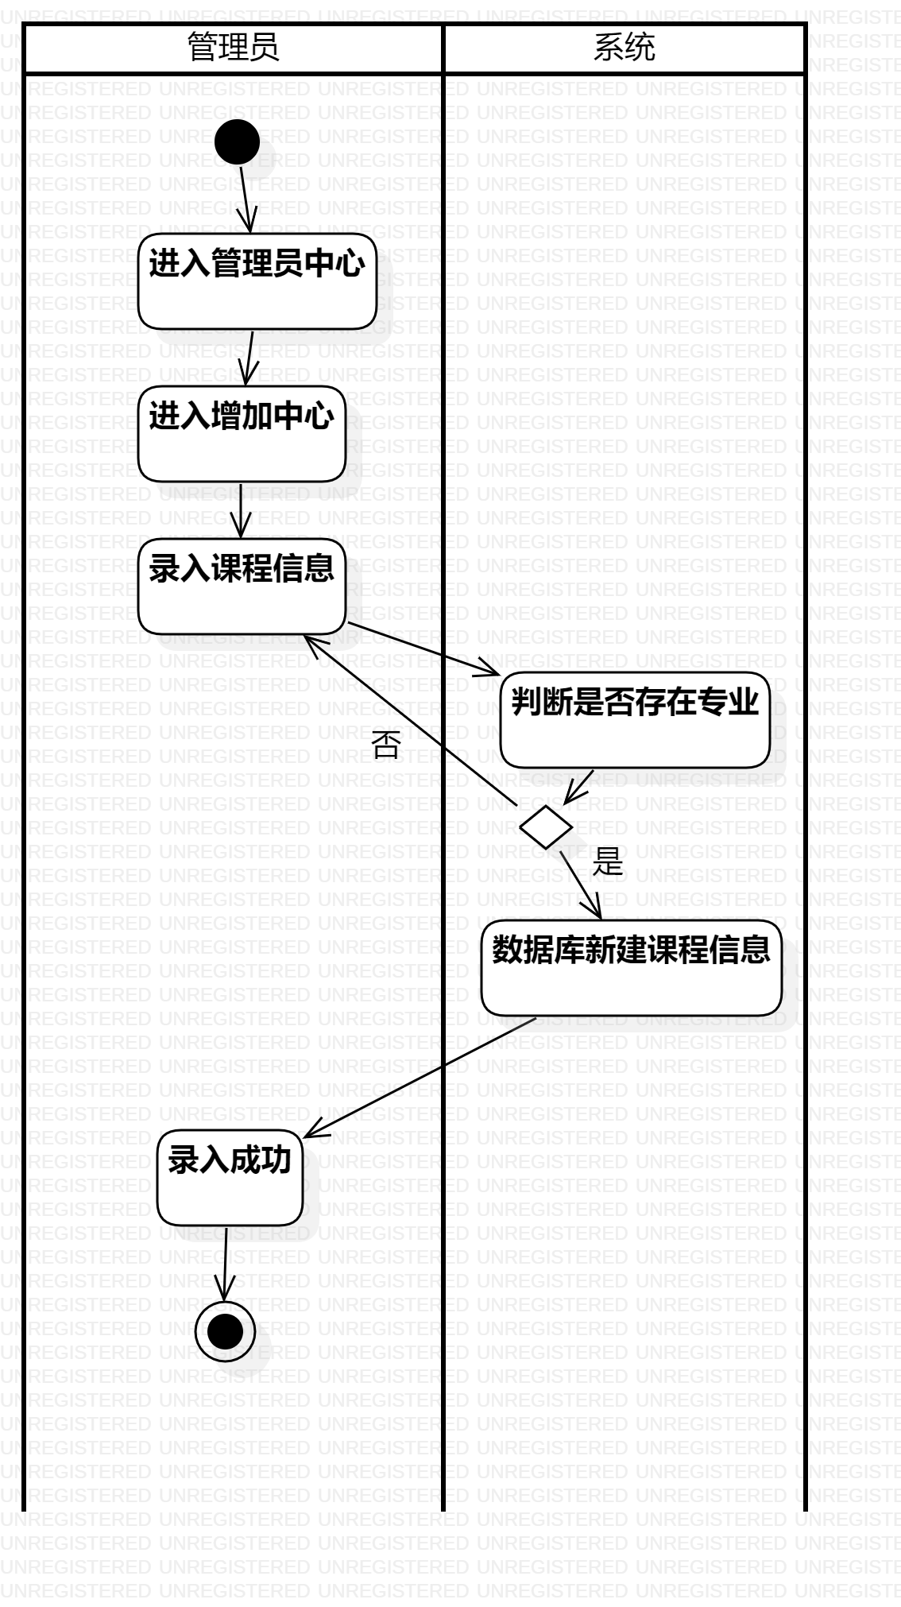

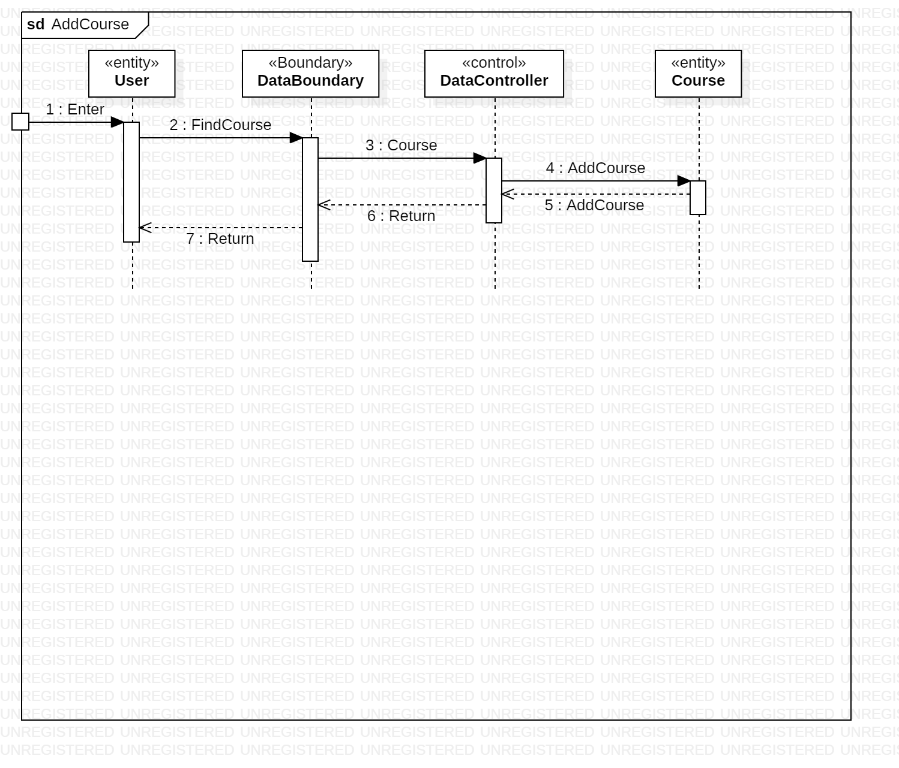

#### **管理员收录或删除课程**用例实现

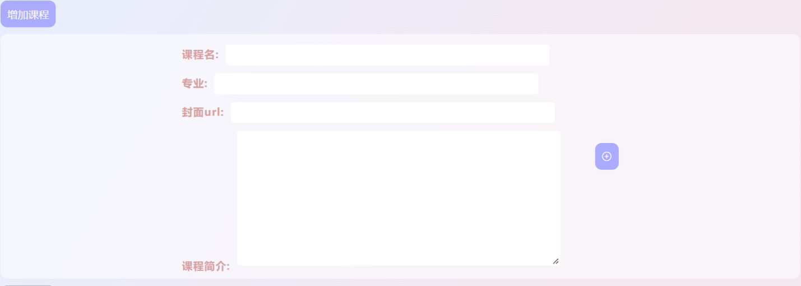

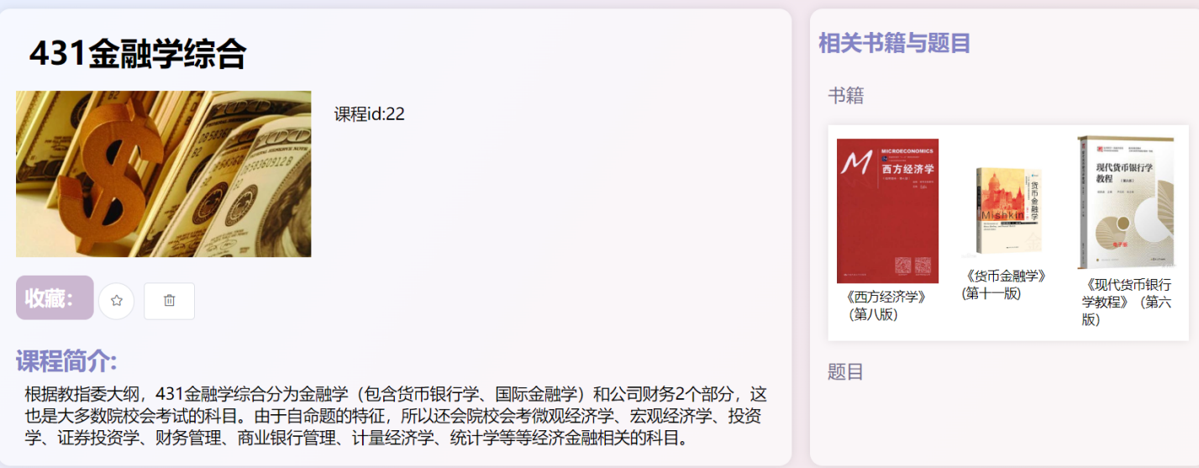

* 添加课程

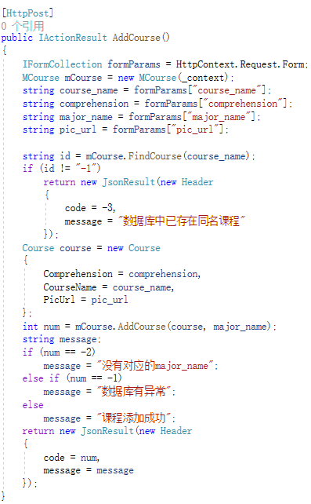

* 删除课程

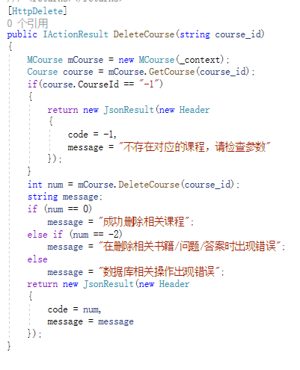

### **管理员收录或删除书籍**用例

#### **管理员收录或删除书籍**设计

**功能说明：**管理员在个人中心界面可以录入书籍，同时管理员在书籍详情界面可以审查书籍内容并删除。

类图活动图时序图！

#### **管理员收录或删除书籍**用例实现

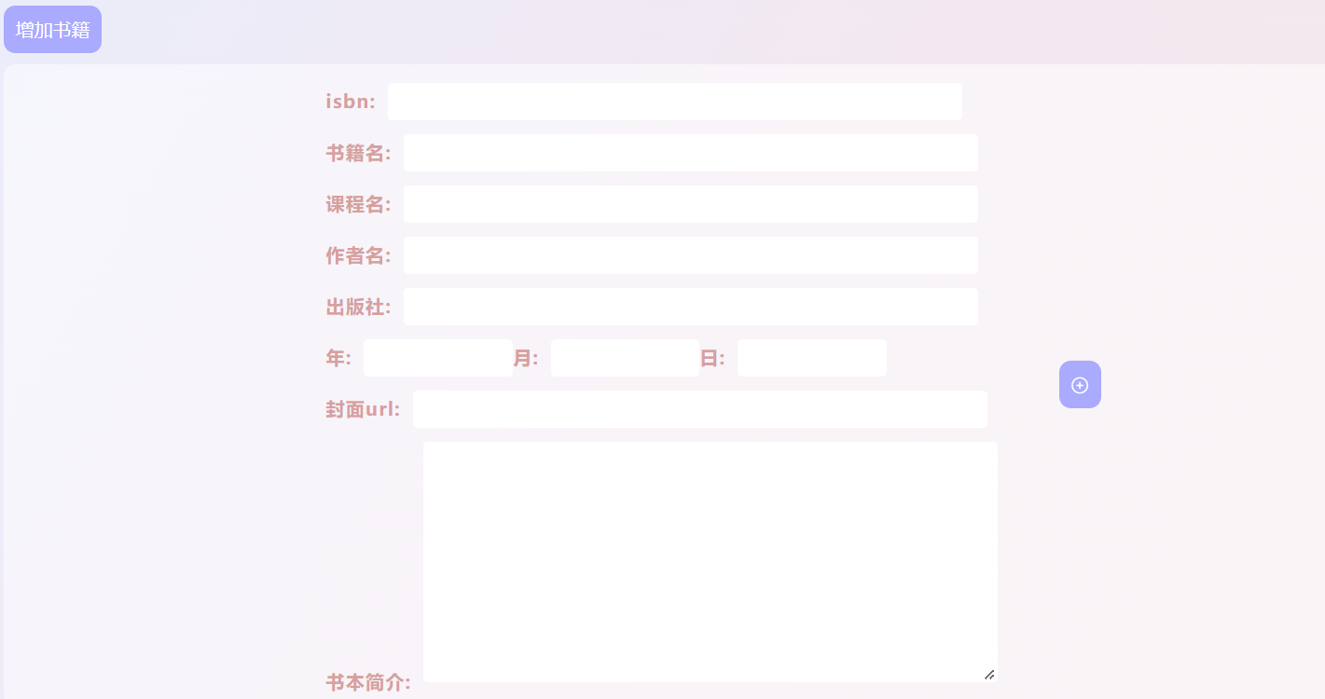

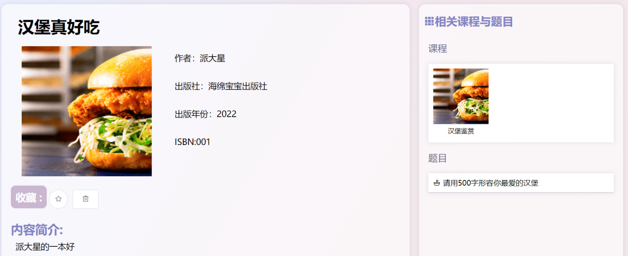

* 添加书籍

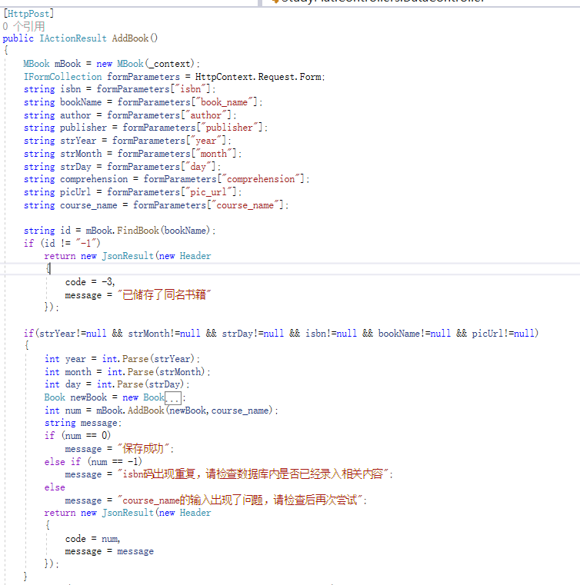

* 删除书籍

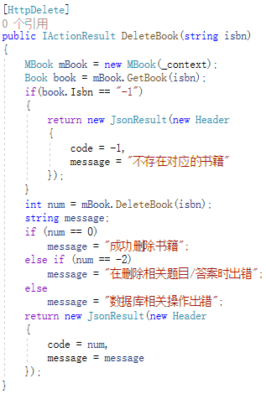

### **管理员收录或删除题目**用例

#### **管理员收录或删除题目用例**设计

**功能说明：**管理员在个人中心界面可以录入题目，同时管理员在题目详情界面可以审查题目内容并删除。

类图活动图时序图！

#### **管理员收录或删除题目用例**实现

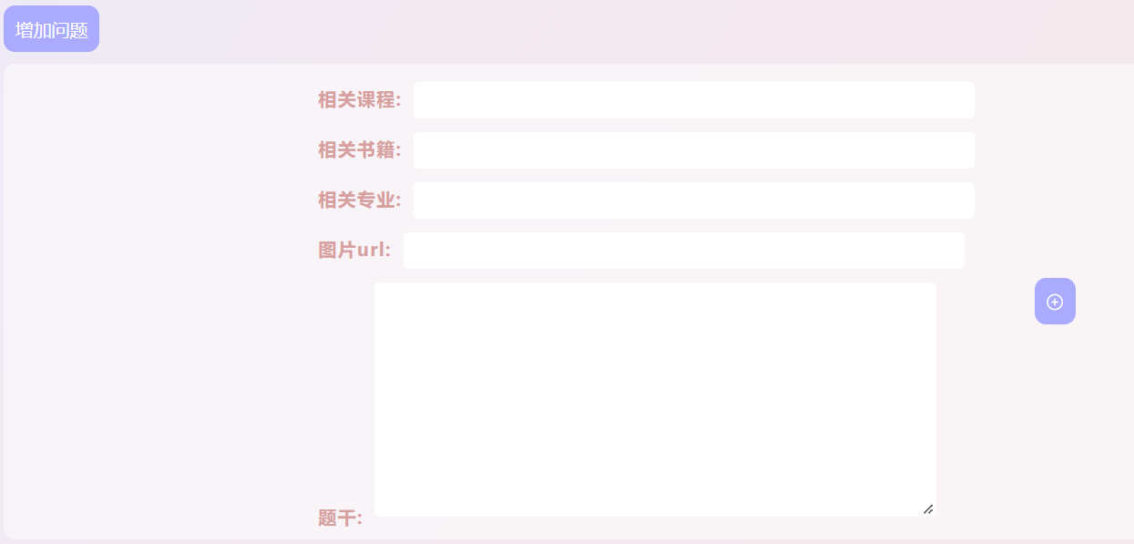

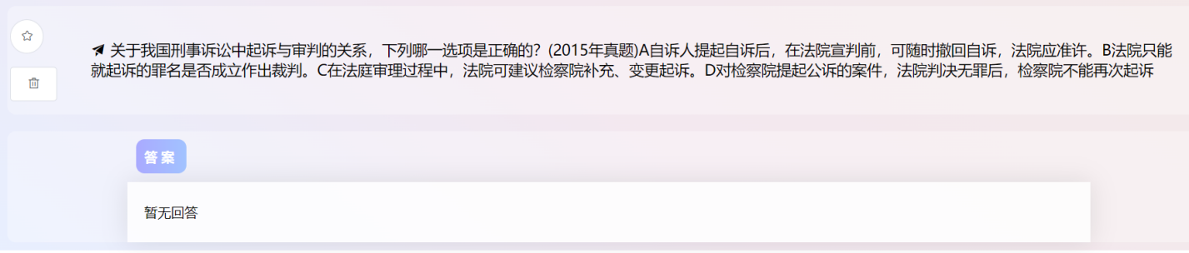

* 添加题目

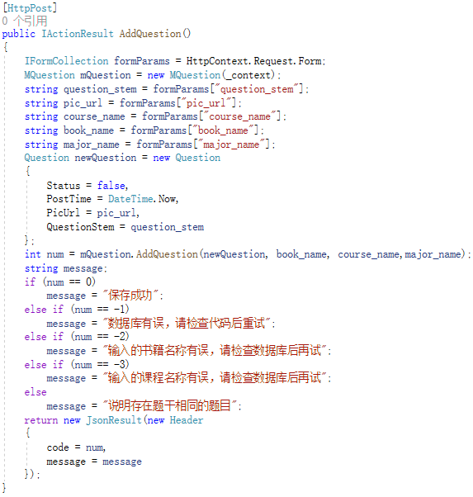

* 删除题目

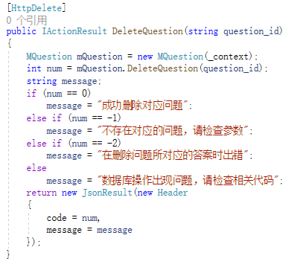

# 数据库设计

当前市面上有不少在线学习、搜题平台，然而，这些平台大多针对基础教育阶段，无法很好地满足高等教育阶段搜题自学的需求。因此，本小组意在开发一款针对高等教育阶段的在线学习、搜题平台，帮助大学生自主学习。本系统主要包括：学生搜索课程、书籍、专业相关的题目并查看解答，专家为其擅长领域内的问题提供权威解答，用户对平台使用体验进行反馈等功能。

下面将介绍总体E-R图和几个关键实体的E-R图。

## 总体E-R图



### 实体及其属性介绍

**<entity> user**：用户，是指使用本平台的人，通过用户ID唯一识别，并且通过用户类别进行身份区分。属性包括：用户ID user_id、用户名称user_name、密码password、用户类别user_type、手机号码phone_number

**<entity> administrator**：管理员，是指本平台的管理者，负责对于题目、专家、课程、书籍等信息的管理，并且处理用户的反馈信息。属性包括：管理员ID ID，管理员名称user_name、管理员密码password、二级密码secondary_password、手机号码phone_number、管理员职位position。

**<entity> book**：书籍，是指本平台所收录的课本，属性包括：书籍的ISBN码isbn，书籍名book_name、书籍作者author

**<entity> course**：课程，是指本平台所收录的课程，属性包括：课程ID course_id，课程名course_name，所属专业major

**<entity> question**：题目，是指本平台所收录的题目，题目按照解答状态分为已解答题目以及尚未解答题目。属性包括：题目ID question_id，题干question_stem，答案answer，题目的解答状态status，题目来源source，题目的发布日期post_time

**<entity> answer**：答案，是指本平台所收录的题目对应的答案，由专家提供。属性包括：答案ID answer_id，答案内容answer_content，回答时间answer_time

**<entity> expert**：专家，是指本平台提供权威回答的专家，由管理员进行身份认证。属性包括：专家ID expert_id，专家名称expert_name

**<entity> major**：专业，是指本平台所收录的专业，属性包括：专业ID major_id，专业名称major_name

**<entity> feedback_info**：反馈信息，是指本平台用户向管理员所反馈的信息，用户在使用本平台的过程中可能会遇到包括但不限于答案错误、书籍和题目等资源的缺失等问题，在遇到这些问题时可以通过递交反馈信息由管理员处理，进一步完善平台内容。属性包括：反馈信息ID feedback_id，问题类型problem_type，反馈内容content，反馈时间post_time，管理员回复reply

### 实体间联系的介绍

题目和课程的**所属**关系：平台中收录的每一道题目都有其所属的一门或多门课程，每个课程包含该课程范围内的多道题目，故该联系集是多对多的关系。

题目和书籍的**所属**关系：平台中收录的每一道题目都有其所属的一本或多本书籍，每本书籍中包含有多道题目，故该联系集是多对多的关系。

课程和书籍的**所属**关系：平台中收录的每一门课程都有其对应的一本或多本参考书籍，每本书籍可能同时用于一门或多门课程的学习参考，故该联系集是多对多的关系。

课程和专业的**所属**关系：平台中收录的每一个专业都有其专业下的一门或多门课程，每门课程可能被需要被一个或多个专业所学习，故该联系集是多对多的关系。

问题和答案的**解释**关系：平台中收录的每一道题目都有其对应的解答，这个解答可能为空，即尚未被解答，可能有一个或多个答案，但在设计上一个问题的答案不能够解答另一个问题，故该联系集是一对多的关系。

用户和题目的**收藏**关系：用户可以收藏自己喜欢或者之后想要进行回顾的问题，每个用户可以收藏多道题目，且每道题目可以被不同的用户所收藏，故该联系集是多对多的关系。

用户和反馈信息的**提交**关系：用户在本平台的使用中遇到了任何包括但不限于答案错误、书籍和题目等资源的缺失等问题，都可以向管理员提交相关的反馈信息，向管理员表达进一步完善本平台的愿景，每个用户可以提交多份反馈信息，但每份反馈信息与其提交用户唯一相关，故该联系集是一对多的关系。

## 用户模块E-R图



## 问题模块E-R图



## 回答问题模块E-R图



## 管理员模块E-R图



## 数据库关系图

1. 图表索引

图 2‑1 **功能实现 2

表格 2‑1 **功能的动作序列 2